ФГБУ «Арктический и антарктический научно-исследовательский институт»
МЦД МЛ

Информационные материалы по мониторингу морского ледяного покрова Арктики и Южного Океана на основе данных ледового картирования и пассивного микроволнового зондирования SSMR-SSM/I-SSMIS-AMSR2
06.02.2017 - 14.02.2017

Контактная информация:
лаб. МЦДМЛ ААНИИ, тел. +7(812)337-3149, эл.почта: vms@aari.aq
Адрес в сети Интернет: http://wdc.aari.ru/datasets/d0042/
Содержание
Северное Полушарие 3
Рисунок 1а – Обзорная ледовая карта СЛО и повторяемость кромки за текущую неделю . 3
Рисунок 1б – Положение кромки льда и зон разреженных и сплоченных льдов СЛО за последний доступный срок на основе ледового анализа НЛЦ США 4
Рисунок 2 – Обзорная ледовая карта СЛО за текущую неделю и аналогичные периоды 2007-2014 гг. 5
Рисунок 3 – Поля распределения средневзвешенной толщины льда на основе совместной модели морского льда – океана ACNFS за текущие сутки и 2010-2015 гг. 6
Таблица 1 – Динамика изменения значений ледовитости для акваторий Северной полярной области за текущую неделю по данным наблюдений SSMR-SSM/I-SSMIS 7
Таблица 2 - Медианные значения ледовитости для Северной полярной области и 3-х меридиональных секторов за текущие 30 и 7-дневные интервалы и её аномалии от 2011-2015 гг. и интервалов 2006-2016 гг. и 1978-2016 гг. по данным наблюдений SSMR-SSM/I-SSMIS 7
Таблица 3 – Экстремальные и средние значения ледовитости для Северной полярной области и 3 меридиональных секторов за текущий 7-дневный интервал по данным наблюдений SSMR-SSM/I-SSMIS, алгоритм NASATEAM 8
Рисунок 4 – Ежедневные оценки сезонного хода ледовитости для Северной Полярной Области и её трех меридиональных секторов за период с 26.10.1978 по текущий момент времени по годам. 9
Рисунок 5 – Медианные распределения сплоченности льда за текущие 7 и 30 дневные интервалы времени и её разности относительно медианного распределения за те же промежутки за 1978-2016 и 2006-2016гг. на основе расчетов по данным SSMR-SSM/I-SSMIS,алгоритм NASATEAM . 11

Южный океан 12
Рисунок 6а – Ледовая карта Южного Океана за последний доступный срок (окраска по общей сплоченности 12
Рисунок 6б – Ледовая карта Южного Океана за последний доступный срок на (окраска по наиболее старому возрасту) 13
Рисунок 6в – Положение кромки льда и зон разреженных и сплоченных льдов Южного Океана за последний доступный срок на основе ледового анализа НЛЦ США 14
Рисунок 7 – Ежедневные оценки сезонного хода ледовитости Южного Океана и его трёх меридиональных секторов за период с 26.10.1978 по текущий момент времени по годам 15
Рисунок 8 – Медианные распределения общей сплоченности льда за текущие 7 и 30 дневные интервалы времени и её разности относительно медианного распределения за те же промежутки за периоды 1978-2016 и 2006-2016 гг. на основе расчетов по данным SSMR-SSM/I-SSMIS 15
Таблица 4 – Динамика изменения значений ледовитости для акваторий Южного океана за текущий 7-дневный интервал по данным наблюдений SSMR-SSM/I-SSMIS 16
Таблица 5 - Медианные значения ледовитости для Южного океана и 3 меридиональных секторов за текущие 30 и 7-дневные интервалы и её аномалии от 2011-2015 гг. и интервалов 2006-2016 гг. и 1978-2016 гг. по данным наблюдений SSMR-SSM/I-SSMIS, алгоритм NASATEAM……… 16
Таблица 6 – Экстремальные и средние значения ледовитости для Южного океана и 3 меридиональных секторов за текущий 7-дневный интервал по данным наблюдений SSMR-SSM/I-SSMIS, алгоритм NASATEAM 16
Приложение 1 – Статистические значения ледовитостей по отдельным акваториям Северной Полярной Области и Южного океана 17
Таблица 7 – Средние, аномалии среднего и экстремальные значения ледовитостей для Северной полярной области и её отдельных акваторий за текущие 7 и 30 дневные промежутки времени по данным наблюдений SSMR-SSM/I-SSMIS, алгоритм NASATEAM за период 1978-2016 гг. 17
Таблица 8 – Средние, аномалии среднего и экстремальные значения ледовитостей для Южного океана и его отдельных акваторий за текущие 7 и 30 дневные интервалы времени по данным наблюдений SSMR-SSM/I-SSMIS, алгоритм NASATEAM за период 1978-2016 гг. 19
Таблица 9 – Динамика изменения значений ледовитости для акваторий Северной полярной области и Южного океана за текущую неделю по данным наблюдений SSMIS 21

Характеристика исходного материала и методика расчетов 22

Северное Полушарие

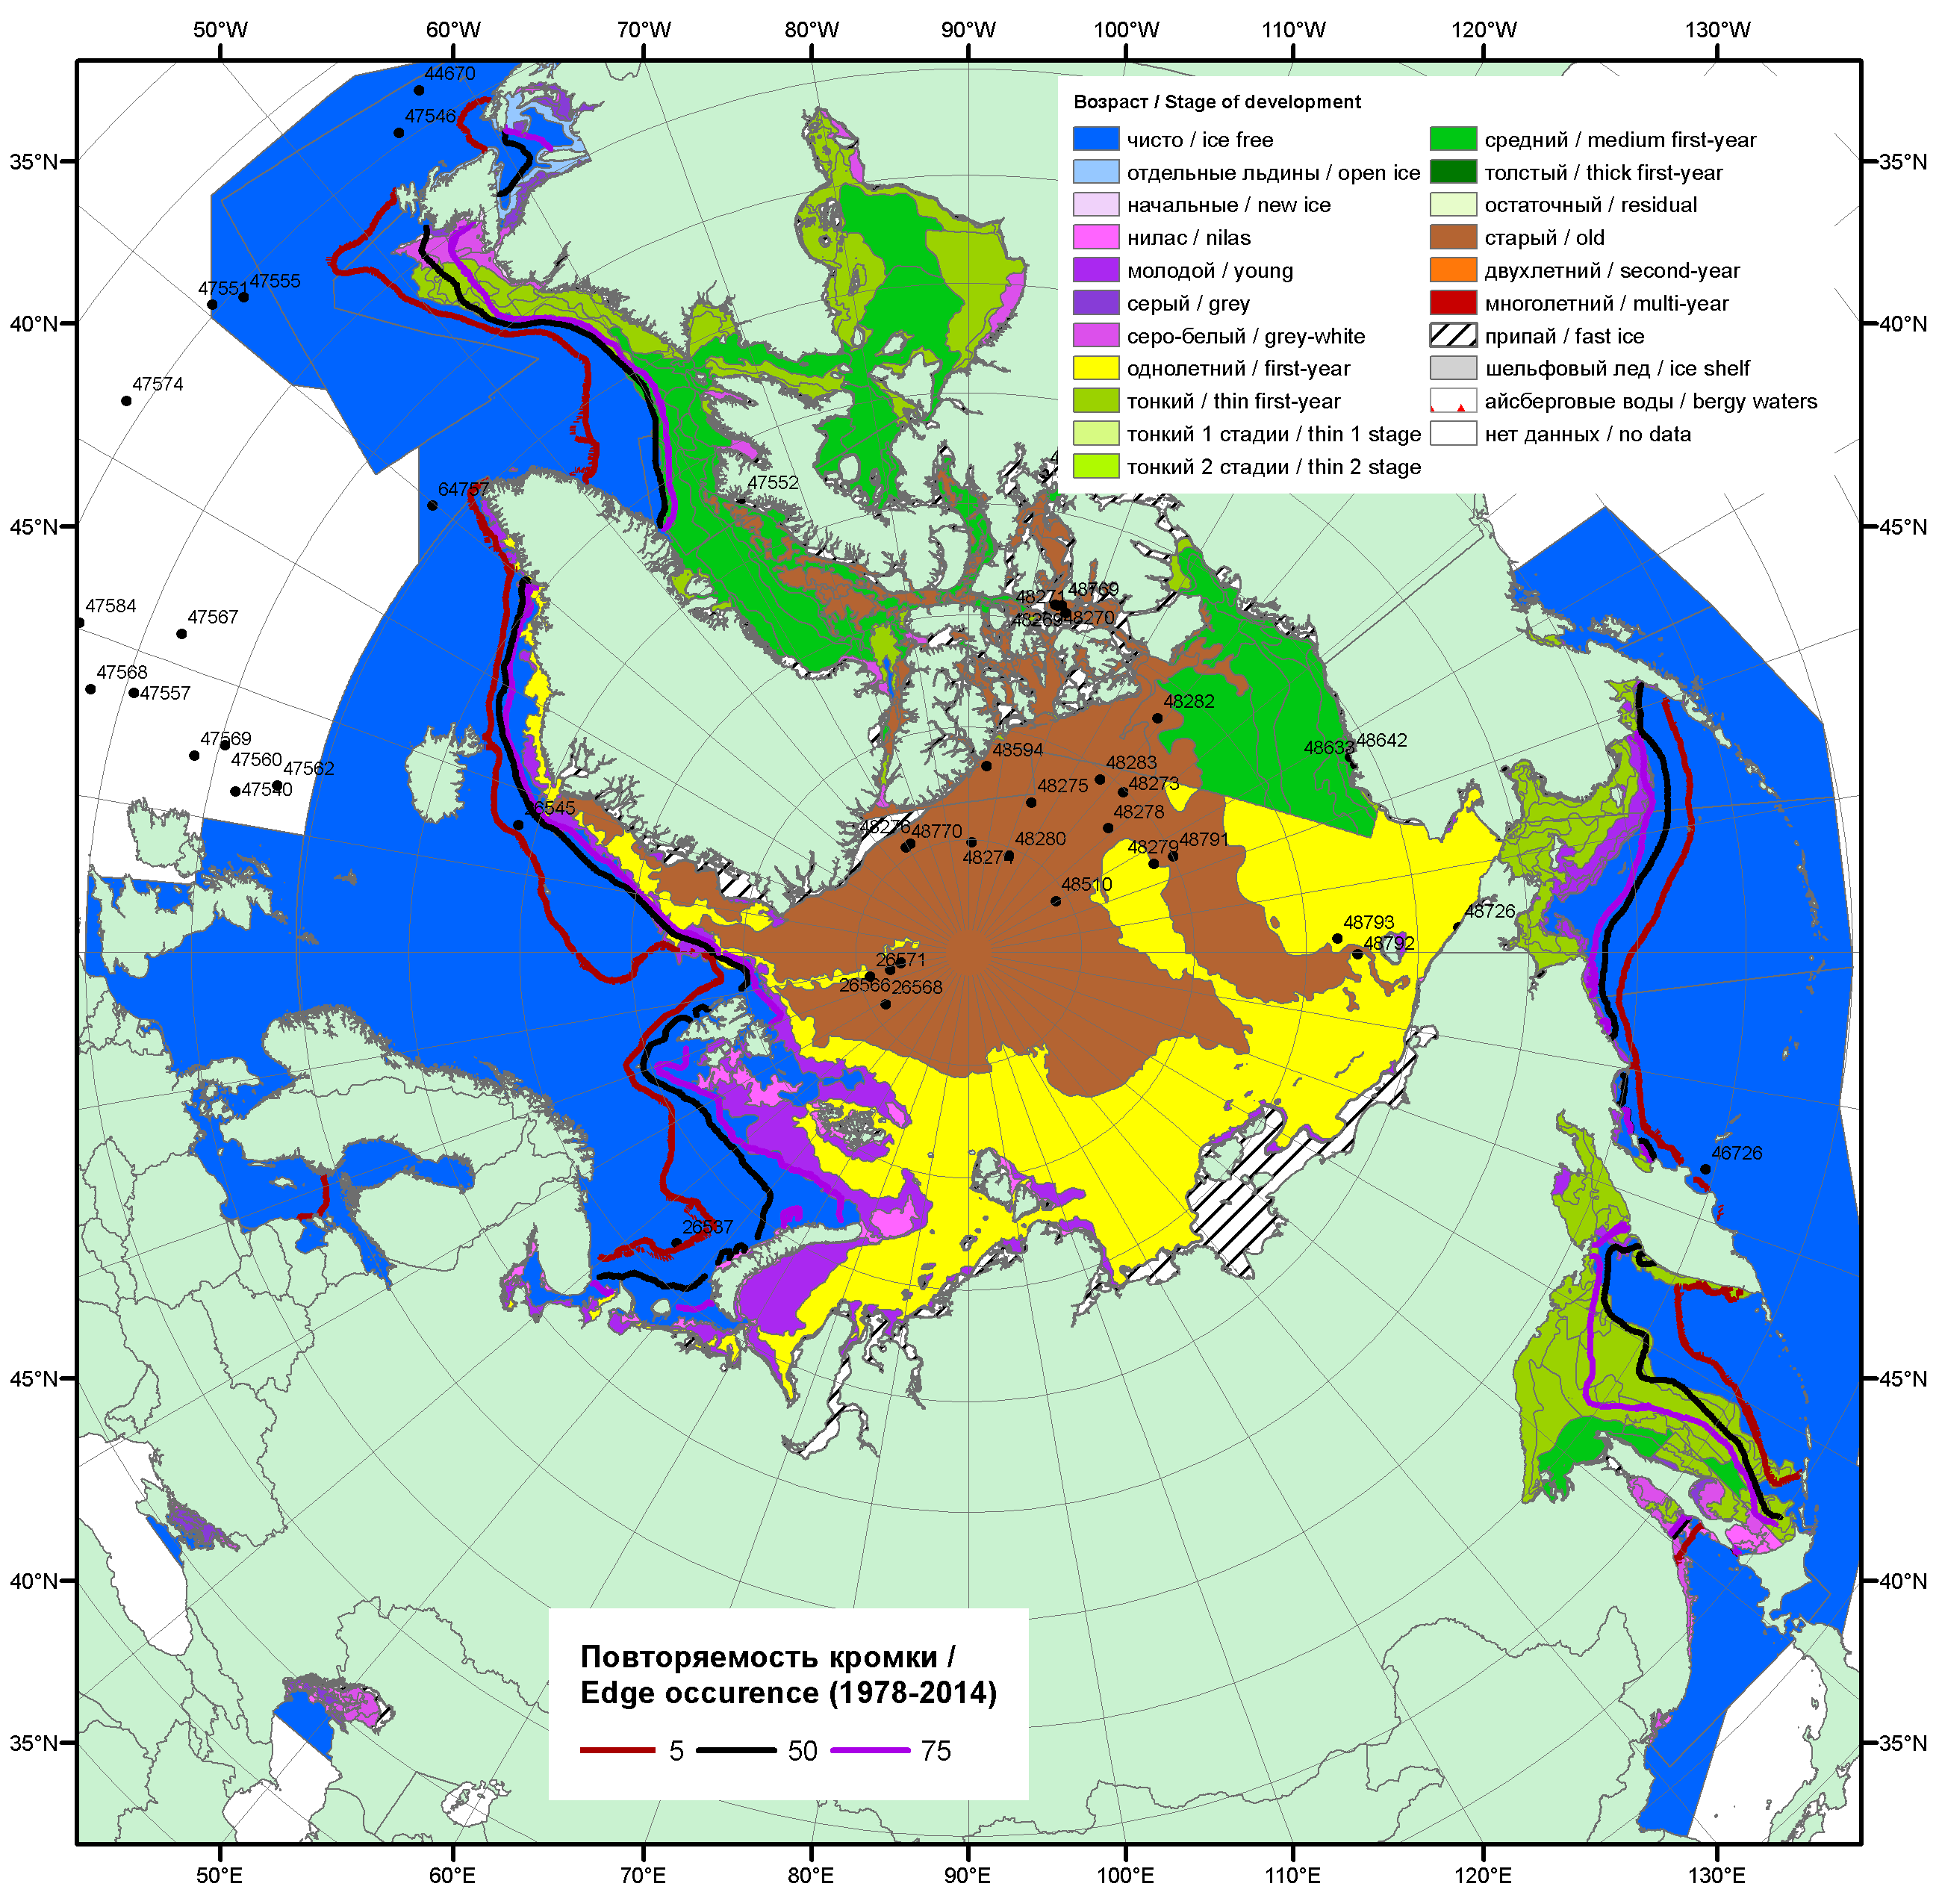

Рисунок 1а – Обзорная ледовая карта СЛО за 06.02.2017 - 14.02.2017 г. на основе ледового анализа ААНИИ (14.02), НИЦ «Планета» (06.02), Канадской ледовой службы (06.02), Национального ледового центра США (02.09) положение метеорологический дрейфующих буев IABP и Argos на 14.02.2017T1200+00 и повторяемость кромки за 06-10.02 за период 1979-2012 гг. по наблюдениям SSMR-SSM/I-SSMIS (алгоритм NASATEAM).

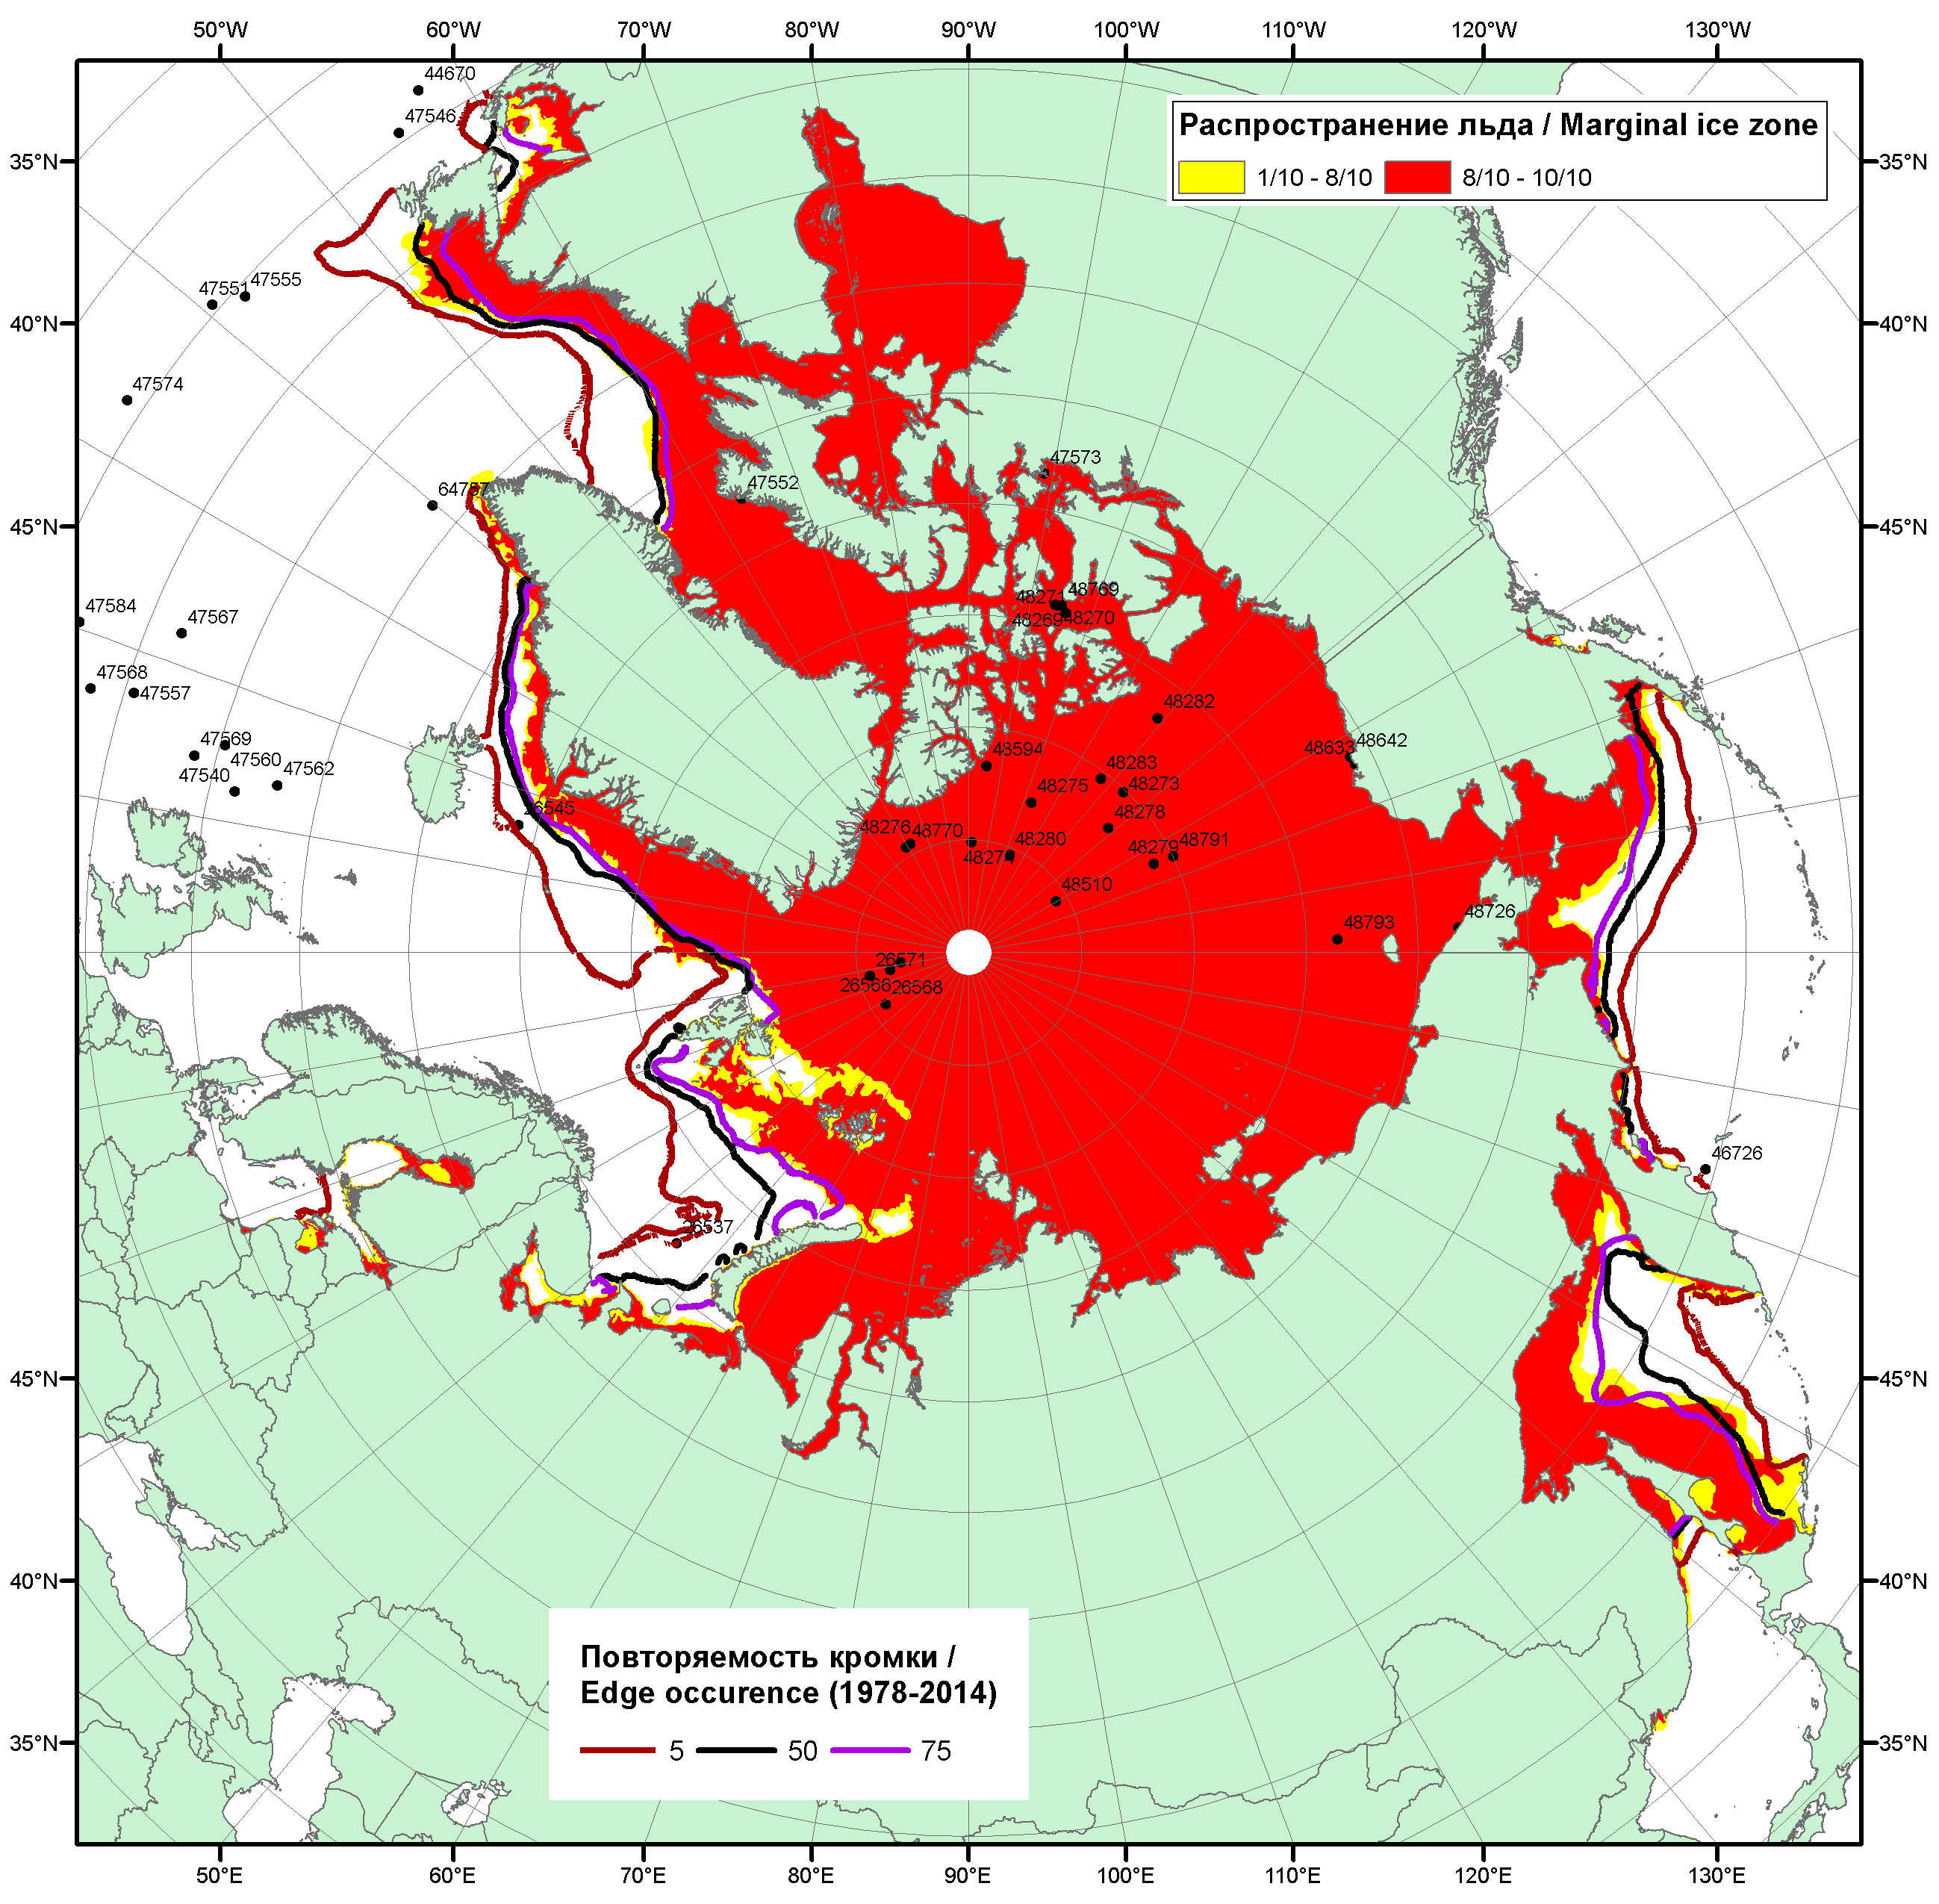

Рисунок 1б – Положение кромки льда и зон разреженных (<8/10) и сплоченных (≥8/10) льдов СЛО за 13.02.2017 г. на основе ледового анализа Национального Ледового Центра США, положение метеорологический дрейфующих буев IABP и Argos на 14.02.2017T1200+00 и повторяемость кромки за 11-15.02 за период 1979-2012 гг. по наблюдениям SSMR-SSM/I-SSMIS (алгоритм NASATEAM)

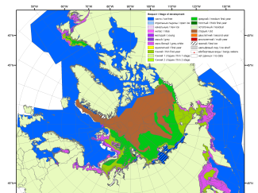 | 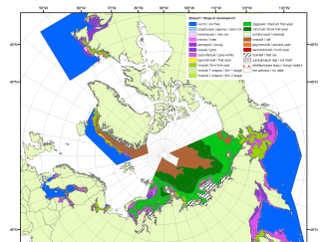 | 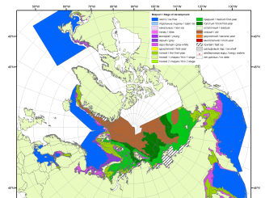
2007 | 2010 | 2011
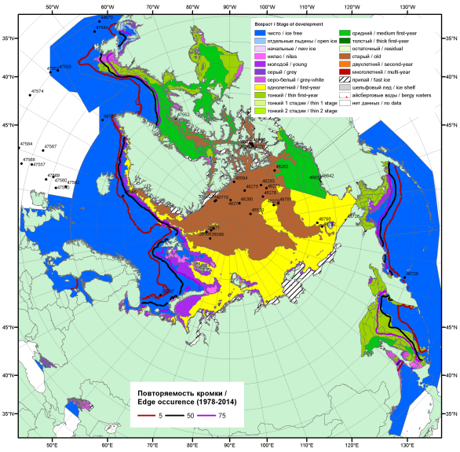  2017 |  | 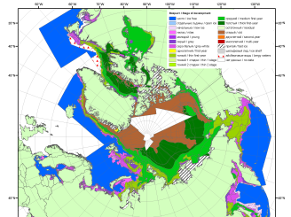
 |  | 2012
 |  | 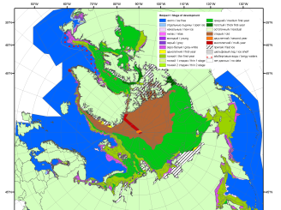
 |  | 2013
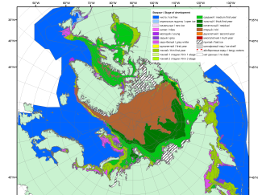 | 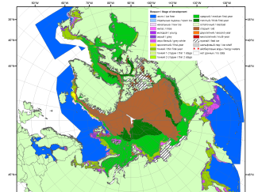 | 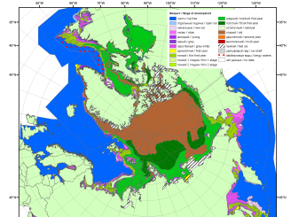
2016 | 2015 | 2014

Рисунок 2 – Обзорная ледовая карта СЛО за 06.02 - 14.02.2017 г. и аналогичные периоды 2007-2016 гг. на основе ледового анализа ААНИИ, Канадской ледовой службы и Национального ледового центра США.

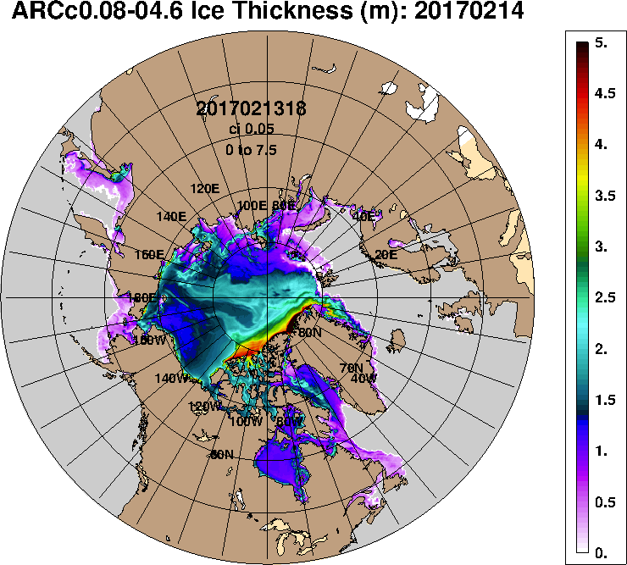 | 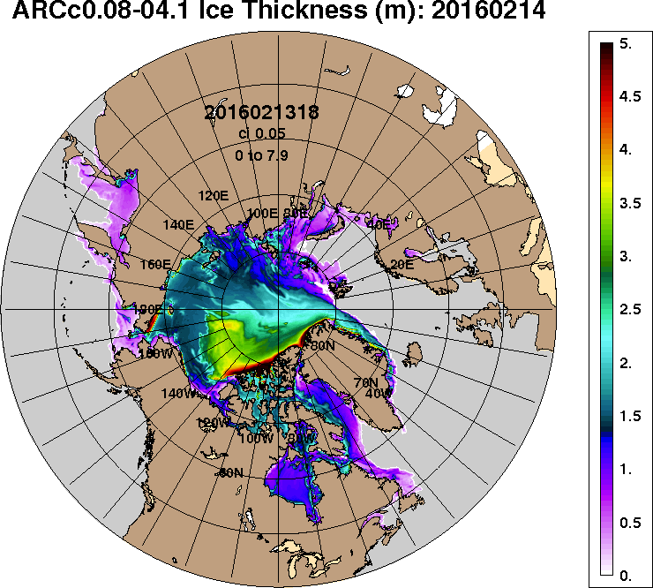
2017-02-14 | 2016-02-14
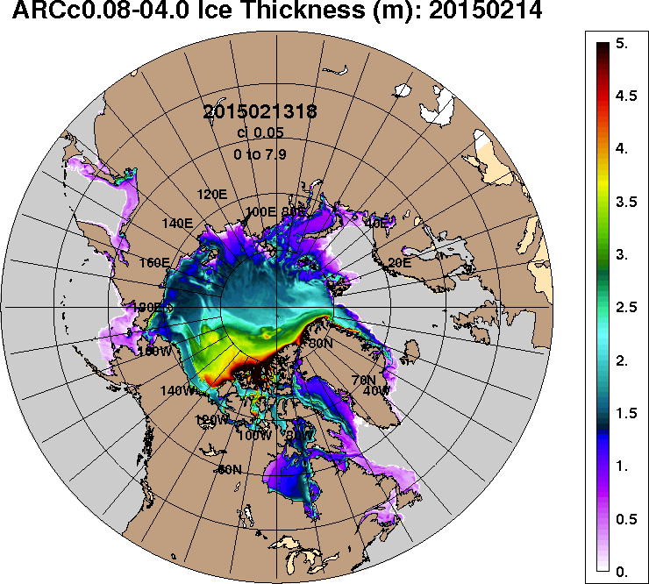 | 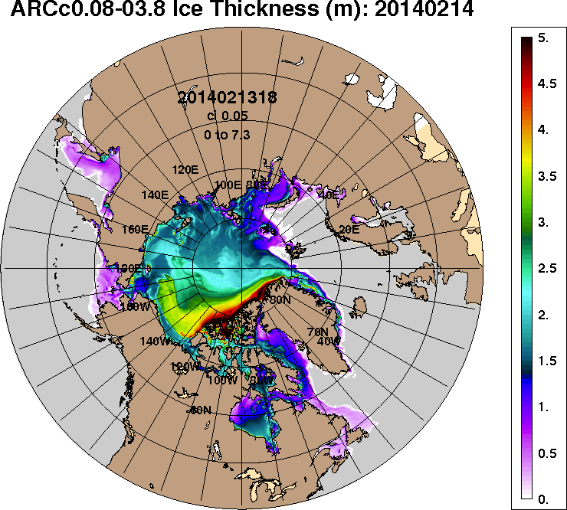
2015-02-14 | 2014-02-14
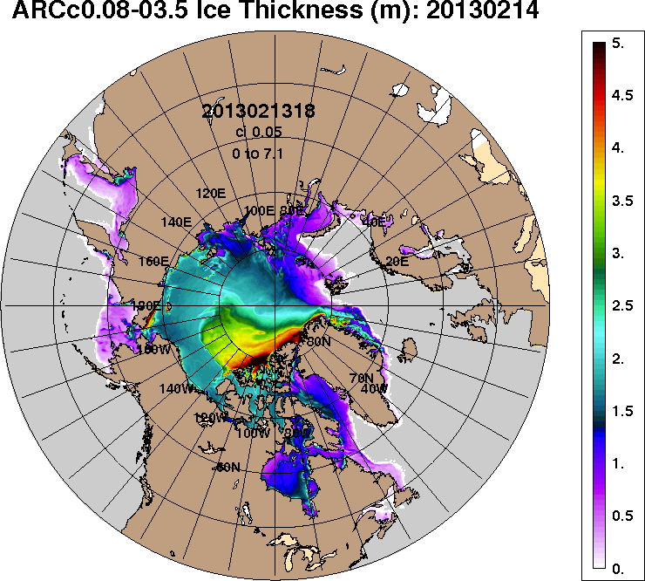 | 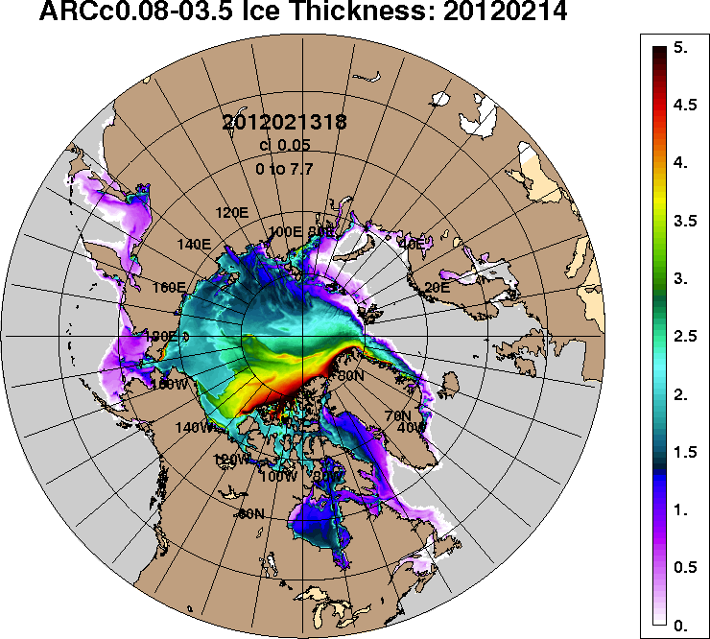
2013-02-14 | 2012-02-14
Рисунок 3 – Поля распределения средневзвешенной толщины льда на основе совместной модели морского льда – океана ACNFS (HYCOM/NCODA/CICE) 14.02 за 2012-2017 гг.

Таблица 1 – Динамика изменения значений ледовитости по сравнению с предыдущей неделей для морей Северной полярной области за 06 – 12.02.2017 г. по данным наблюдений SSMR-SSM/I-SMIS
Регион | Северная полярная область | Сектор 45°W-95°E (Гренландское - Карское моря) | Сектор 95°E-170°W (моря Лаптевых - Чукотское, Берингово, Охотское) | Сектор 170°W-45°W (море Бофорта и Канадская Арктика) | Северный Ледовитый океан | Моря СМП (моря Карское-Чукотское)
Разность | 91.2 | -37.9 | -64.8 | 193.8 | -56.7 | 19.6
тыс.кв.км/сут. | 13.0 | -5.4 | -9.3 | 27.7 | -8.1 | 2.8

Таблица 2 - Медианные значения ледовитости для Северной полярной области, 3-х меридиональных секторов и моря СМП за текущие 30 и 7-дневные интервалы и её аномалии от 2012-2016 гг. и интервалов 2007-2017 гг. и 1978-2017 гг. по данным наблюдений SSMR-SSM/I-SSMIS, алгоритмы NASATEAM
Северная полярная область
Месяц | S, тыс. км² | Аномалии, тыс км²/%
 |  | 2012 г | 2013 г | 2014 г | 2015 г | 2016 г | 2007-2017гг | 1978-2017гг
13.01-12.02 | 13589.7 | -380.6 | -576.6 | -443.0 | -415.7 | -294.1 | -483.2 | -1226.4
 |  | -2.7 | -4.1 | -3.2 | -3.0 | -2.1 | -3.4 | -8.3
06-12.02 | 13917.2 | -380.4 | -576.2 | -324.3 | -425.6 | -267.1 | -483.4 | -1237.5
 |  | -2.7 | -4.0 | -2.3 | -3.0 | -1.9 | -3.4 | -8.2
Сектор 45°W-95°E (Гренландское - Карское моря)
Месяц | S, тыс. км² | Аномалии, тыс км²/%
 |  | 2012 г | 2013 г | 2014 г | 2015 г | 2016 г | 2007-2017гг | 1978-2017гг
13.01-12.02 | 2746.5 | -48.0 | -375.9 | -360.9 | -560.6 | -223.3 | -367.4 | -808.5
 |  | -1.7 | -12.0 | -11.6 | -17.0 | -7.5 | -11.8 | -22.7
06-12.02 | 2847.5 | 61.4 | -347.3 | -220.6 | -530.5 | -81.3 | -321.2 | -769.8
 |  | 2.2 | -10.9 | -7.2 | -15.7 | -2.8 | -10.1 | -21.3
Сектор 95°E-170°W (моря Лаптевых - Чукотское, Берингово, Охотское)
Месяц | S, тыс. км² | Аномалии, тыс км²/%
 |  | 2012 г | 2013 г | 2014 г | 2015 г | 2016 г | 2007-2017гг | 1978-2017гг
13.01-12.02 | 4486.2 | -185.9 | -205.8 | -38.7 | 234.8 | -131.5 | -95.8 | -234.1
 |  | -4.0 | -4.4 | -0.9 | 5.5 | -2.8 | -2.1 | -5.0
06-12.02 | 4556.5 | -369.4 | -272.3 | -13.2 | 209.6 | -273.5 | -166.2 | -313.6
 |  | -7.5 | -5.6 | -0.3 | 4.8 | -5.7 | -3.5 | -6.4
Сектор 170°W-45°W (море Бофорта и Канадская Арктика)
Месяц | S, тыс. км² | Аномалии, тыс км²/%
 |  | 2012 г | 2013 г | 2014 г | 2015 г | 2016 г | 2007-2017гг | 1978-2017гг
13.01-12.02 | 6357.0 | -146.8 | 5.5 | -43.4 | -89.9 | 60.8 | -19.9 | -183.8
 |  | -2.3 | 0.1 | -0.7 | -1.4 | 1.0 | -0.3 | -2.8
06-12.02 | 6513.2 | -72.3 | 45.5 | -90.5 | -104.6 | 87.7 | 4.3 | -154.1
 |  | -1.1 | 0.7 | -1.4 | -1.6 | 1.4 | 0.1 | -2.3
Северный Ледовитый океан
Месяц | S, тыс. км² | Аномалии, тыс км²/%
 |  | 2012 г | 2013 г | 2014 г | 2015 г | 2016 г | 2007-2017гг | 1978-2017гг
13.01-12.02 | 11199.7 | 23.0 | -270.9 | -269.6 | -517.6 | -138.1 | -280.0 | -666.9
 |  | 0.2 | -2.4 | -2.4 | -4.4 | -1.2 | -2.4 | -5.6
06-12.02 | 11283.9 | 206.5 | -245.3 | -138.3 | -457.4 | -34.4 | -227.0 | -619.4
 |  | 1.9 | -2.1 | -1.2 | -3.9 | -0.3 | -2.0 | -5.2
Моря СМП (моря Карское-Чукотское)
Месяц | S, тыс. км² | Аномалии, тыс км²/%
 |  | 2012 г | 2013 г | 2014 г | 2015 г | 2016 г | 2007-2017гг | 1978-2017гг
13.01-12.02 | 2946.0 | 45.1 | -74.2 | -79.5 | -79.9 | -56.6 | -51.9 | -71.1
 |  | 1.6 | -2.5 | -2.6 | -2.6 | -1.9 | -1.7 | -2.4
06-12.02 | 3001.0 | 206.0 | -19.1 | -24.6 | -24.9 | -10.3 | 2.6 | -16.3
 |  | 7.4 | -0.6 | -0.8 | -0.8 | -0.3 | 0.1 | -0.5

Таблица 3 – Экстремальные и средние значения ледовитости для Северной полярной области, 3 меридиональных секторов и моря СМП за текущий 7-дневный интервал по данным наблюдений SSMR-SSM/I-SSMIS, алгоритмы NASATEAM
Северная полярная область
Месяц | Минимальное знач. | Максимальное знач. | Среднее знач. | Медиана
06-12.02 | 13878.5  07.02.2017 | 16343.3  12.02.1979 | 15154.7 | 15278.5
Сектор 45°W-95°E (Гренландское - Карское моря)
Месяц | Минимальное знач. | Максимальное знач. | Среднее знач. | Медиана
06-12.02 | 2714.1  06.02.2012 | 4694.9  12.02.1979 | 3617.2 | 3595.6
Сектор 95°E-170°W (моря Лаптевых - Чукотское, Берингово, Охотское)
Месяц | Минимальное знач. | Максимальное знач. | Среднее знач. | Медиана
06-12.02 | 4314.7  06.02.2015 | 5300.6  12.02.2001 | 4870.1 | 4887.9
Сектор 170°W-45°W (море Бофорта и Канадская Арктика)
Месяц | Минимальное знач. | Максимальное знач. | Среднее знач. | Медиана
06-12.02 | 6019.7  07.02.2011 | 7372.2  10.02.1993 | 6667.4 | 6657.3
Северный Ледовитый океан
Месяц | Минимальное знач. | Максимальное знач. | Среднее знач. | Медиана
06-12.02 | 11034.7  06.02.2012 | 12782.2  12.02.1979 | 11903.4 | 11916.8
Моря СМП (моря Карское-Чукотское)
Месяц | Минимальное знач. | Максимальное знач. | Среднее знач. | Медиана
06-12.02 | 2781.6  11.02.2012 | 3025.9  06.02.1979 | 3017.3 | 3025.9

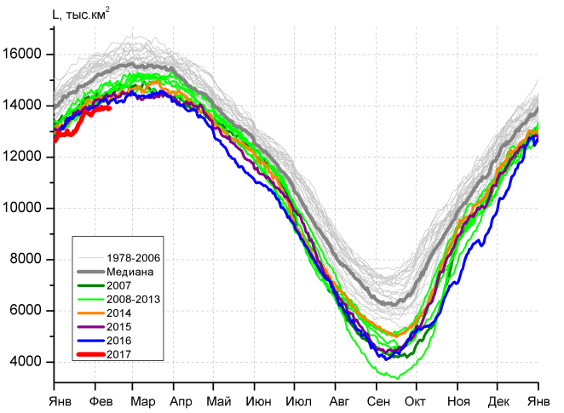 | 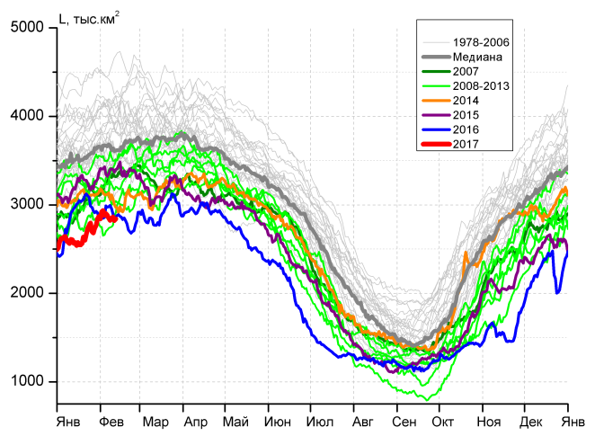
а) | б)
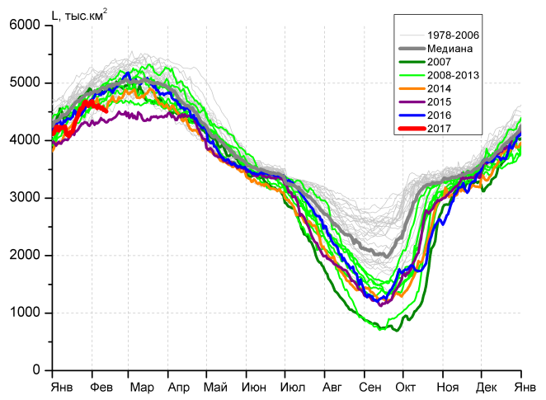 | 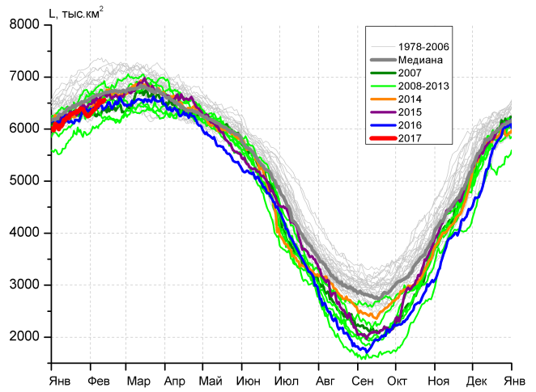
в) | г)
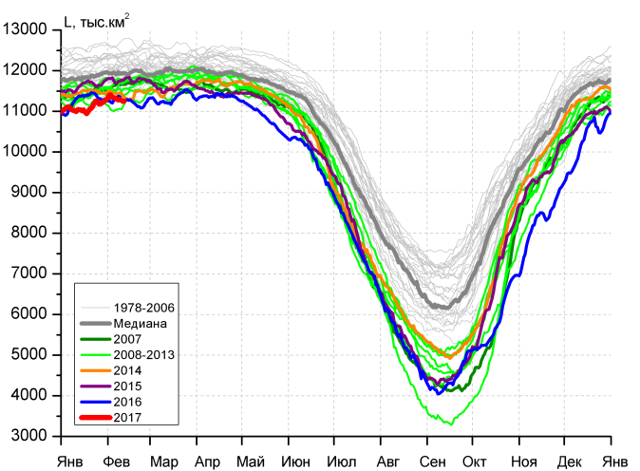 |  | 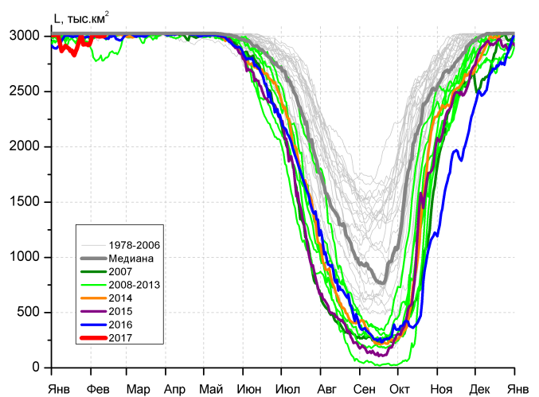
д) |  | е)

Рисунок 4 – Ежедневные оценки сезонного хода ледовитости для Северной Полярной Области и трех меридиональных секторов за период 26.10.1978 - 12.02.2017 по годам на основе расчетов по данным SSMR-SSM/I-SSMIS, алгоритмы NASATEAM: а) Северная полярная область, б) сектор 45°W-95°E (Гренландское – Карское моря), в) сектор 95°E-170°W (моря Лаптевых – Чукотское и Берингово, Охотское), г) сектор 170°W-45°W (море Бофорта и Канадская Арктика), д) Северный Ледовитый океан, е) Северный морской путь (Карское - Чукотское моря).

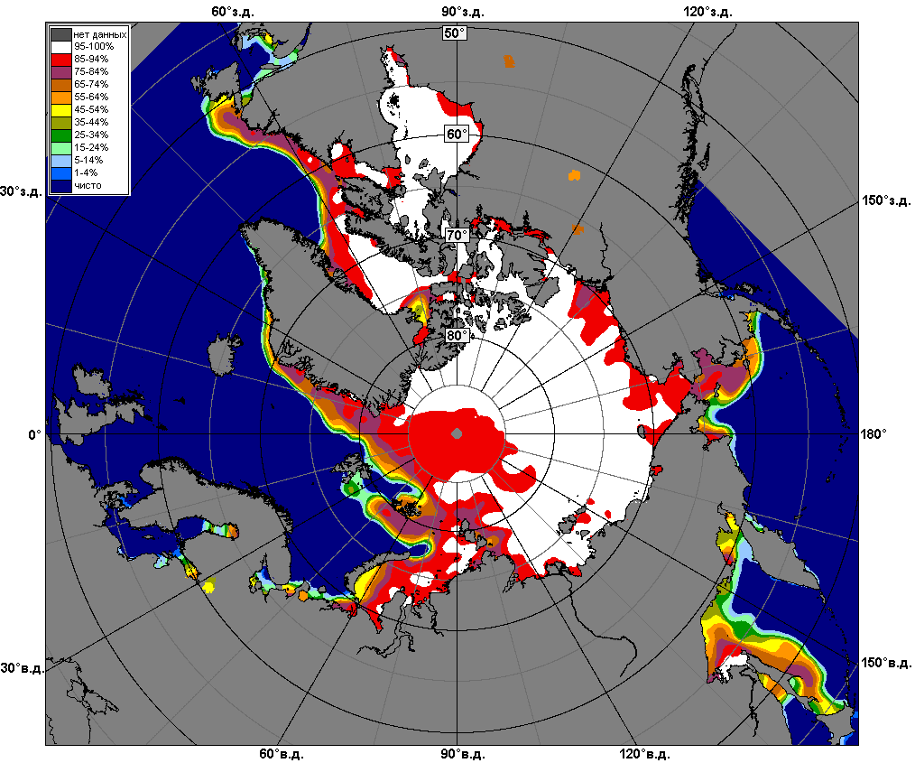 | 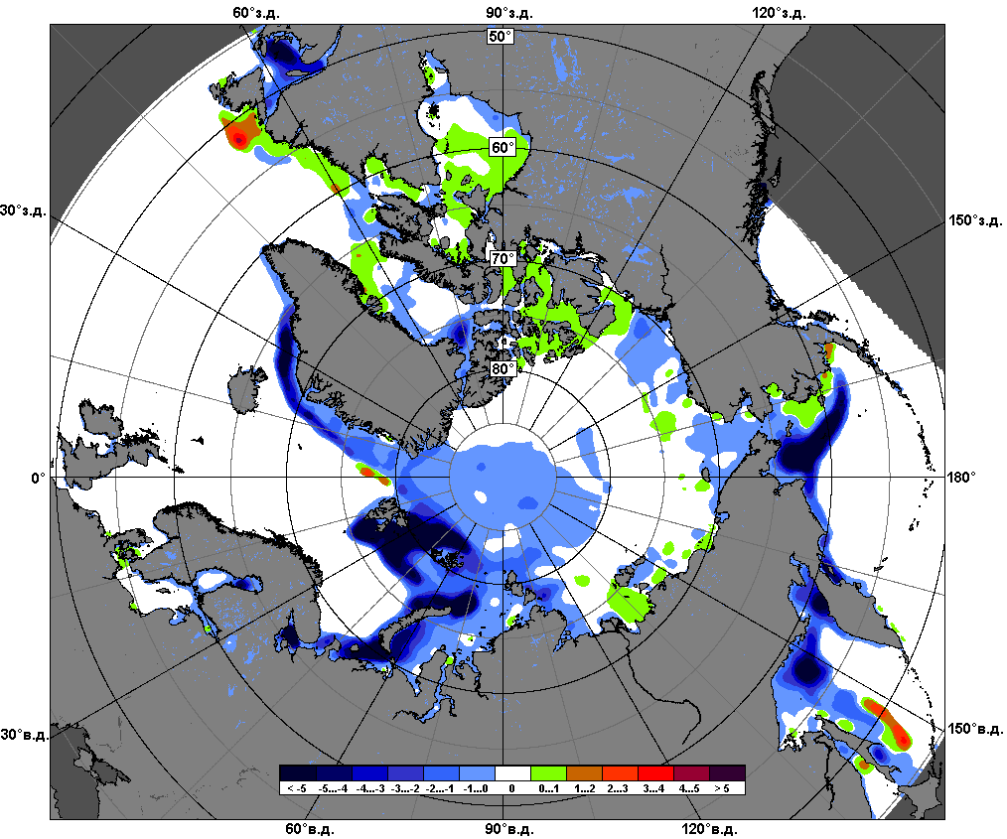 | 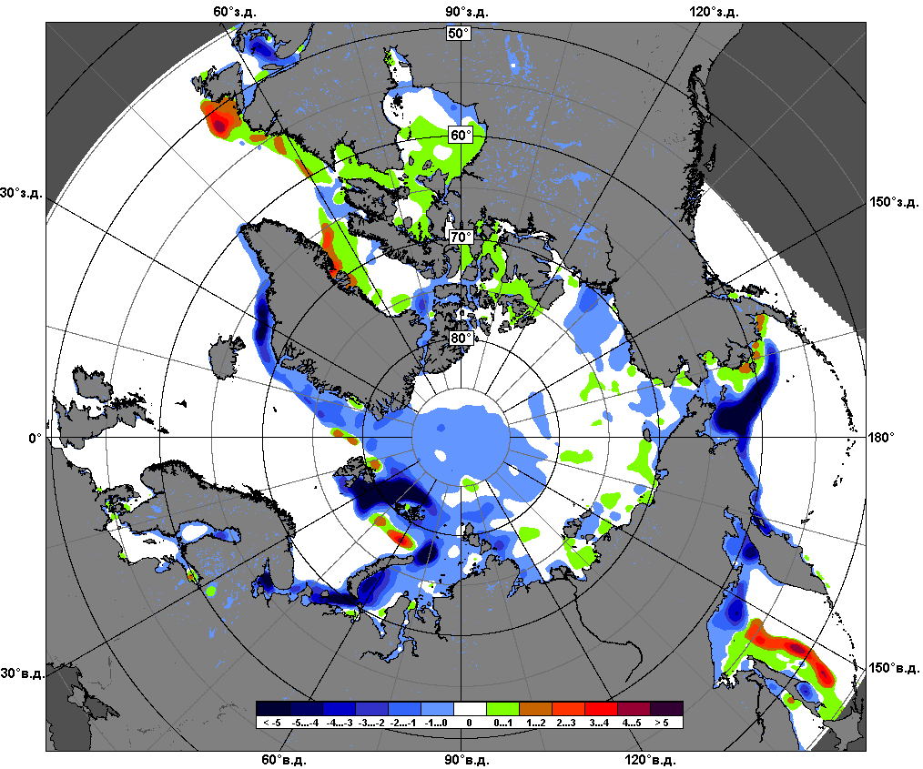
 | 06.02 – 12.02
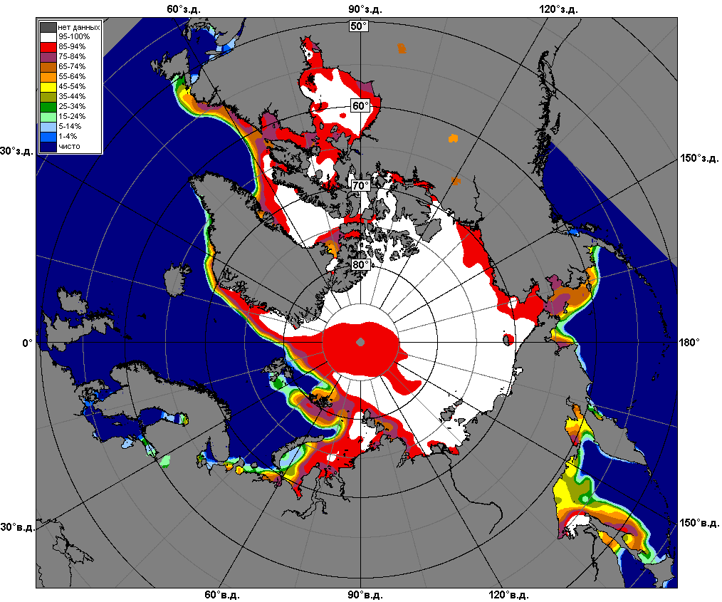 | 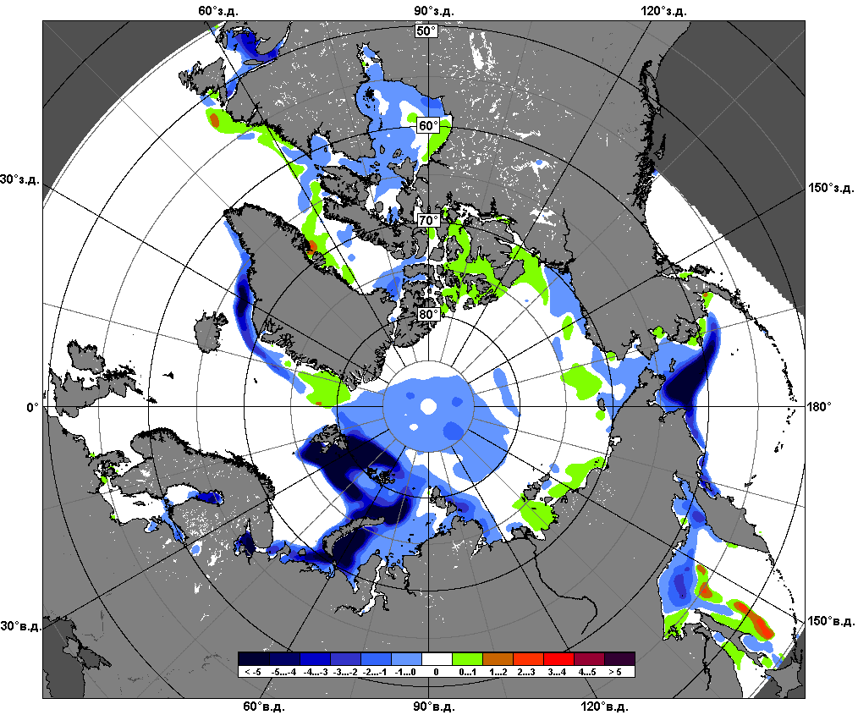 | 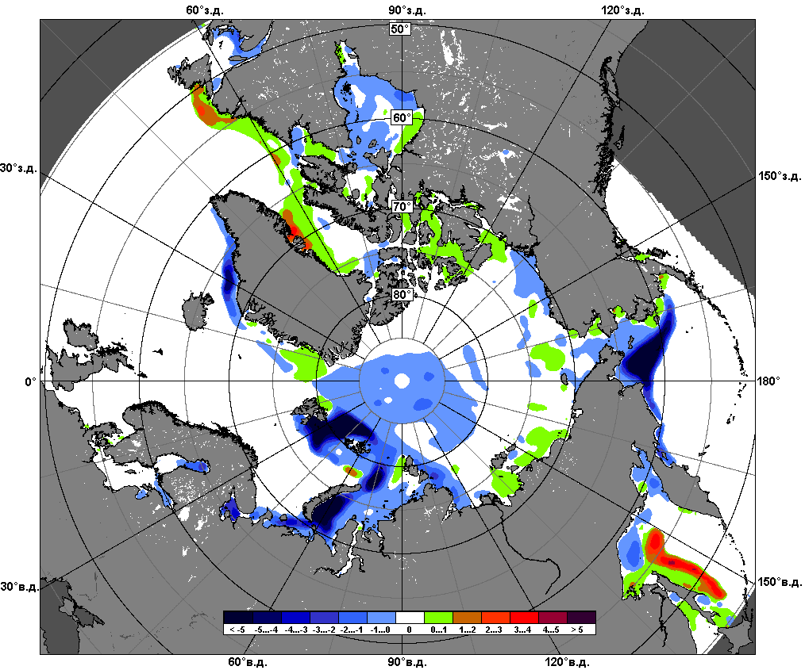
 | 13.01 – 12.02

Рисунок 5 – Медианные распределения сплоченности льда за текущие 7 и 30-дневные промежутки и её разности относительно медианного распределения за те же месяца за периоды 1979-2017 (центр) и 2007-2017 гг. (справа) на основе расчетов по данным SSMR-SSM/I-SSMIS, алгоритмы NASATEAM.

Южный океан

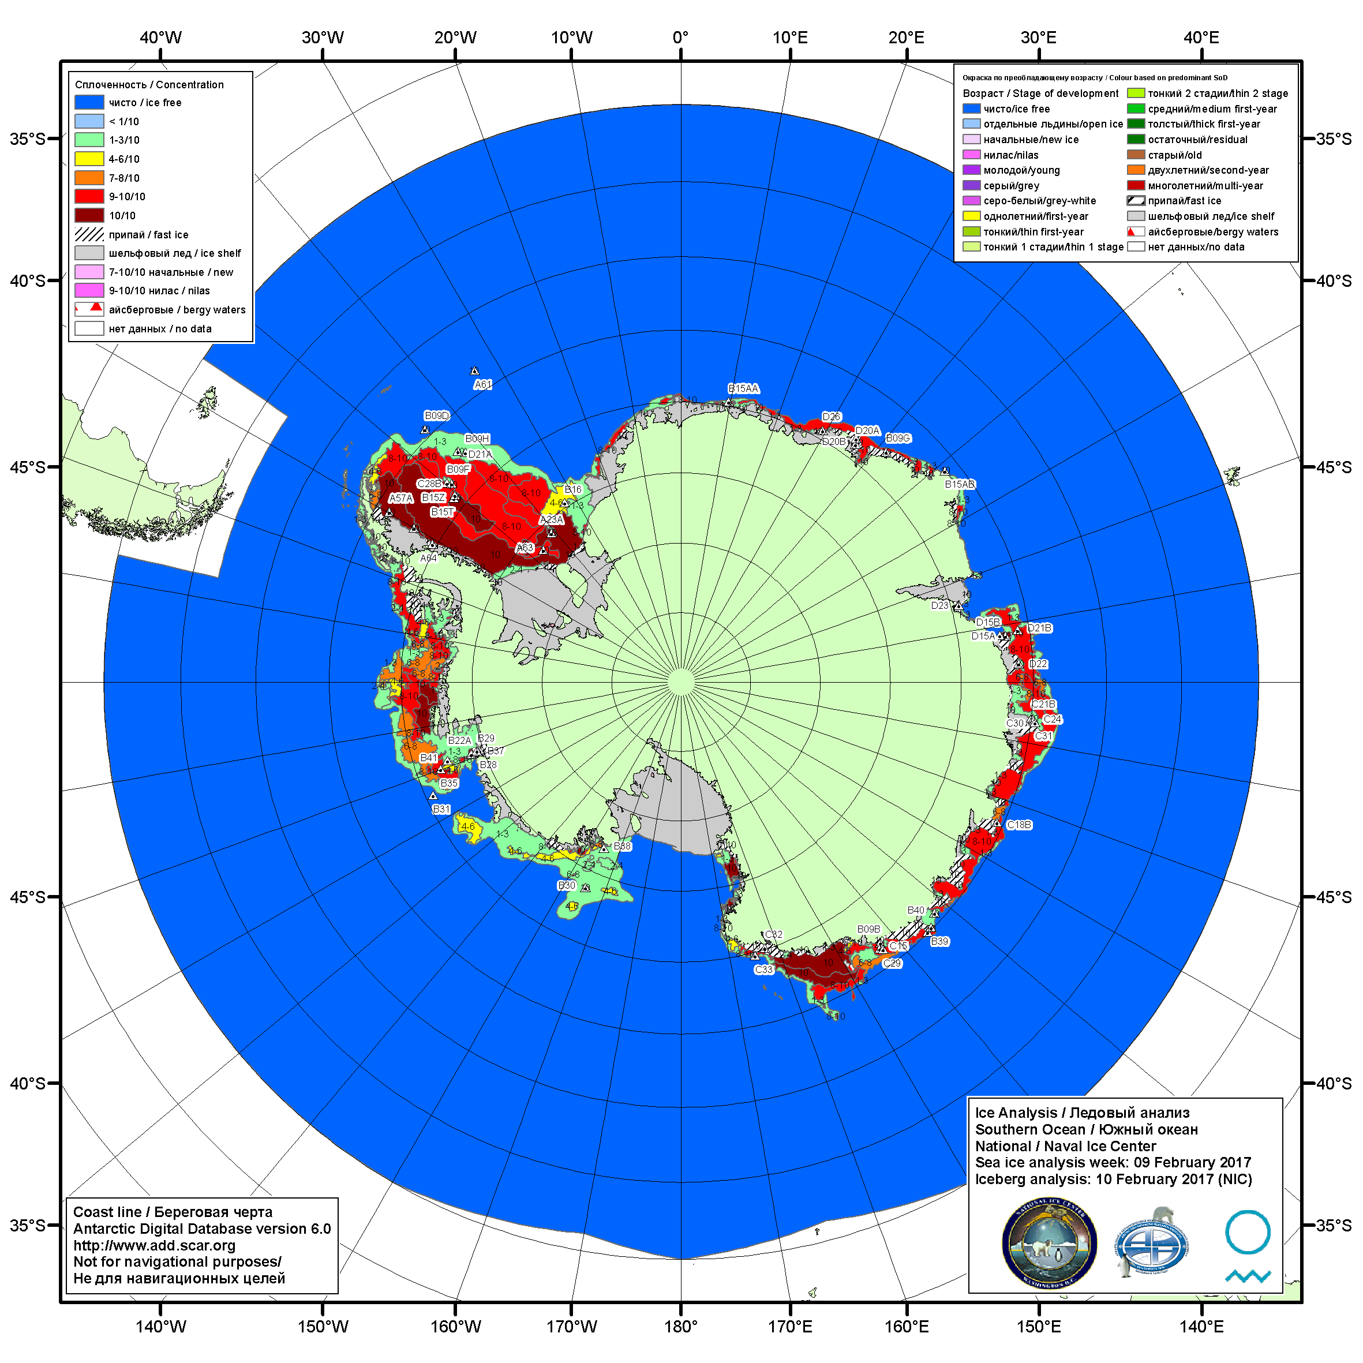

Рисунок 6а – Ледовая карта Южного океана (цветовая окраска по общей сплоченности) и расположение крупных айсбергов на основе информации совместного ледового анализа НЛЦ США, ААНИИ и НМИ (Норвегия) за 09.02.2017.

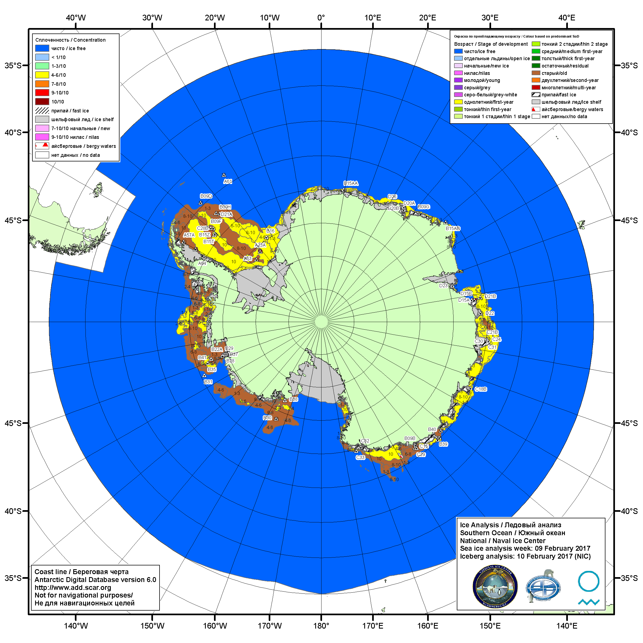

Рисунок 6б – Ледовая карта Южного океана (цветовая окраска по возрасту) и расположение крупных айсбергов на основе информации совместного ледового анализа НЛЦ США, ААНИИ и НМИ (Норвегия) за 09.02.2017.

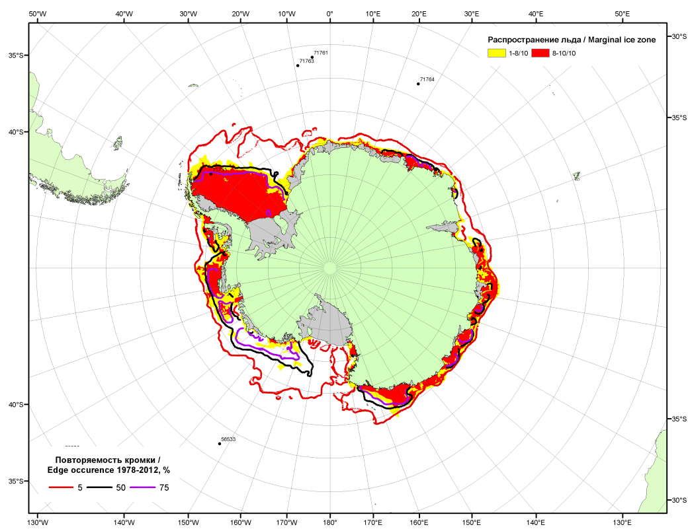

Рисунок 6в – Положение кромки льда и зон разреженных (<8/10) и сплоченных (≥8/10) льдов Южного океана за 13.02.2017 г. на основе ледового анализа Национального Ледового Центра США, положение метеорологический дрейфующих буев IABP и Argos на 14.02.2017T1200+00 и повторяемость кромки за 11-15.02 за период 1979-2014 гг. по наблюдениям SSMR-SSM/I-SSMIS (алгоритм NASATEAM)

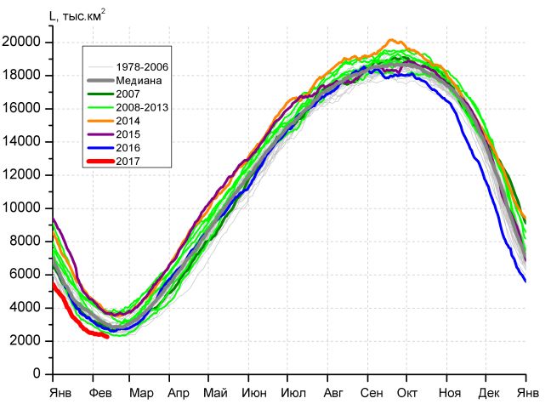 | 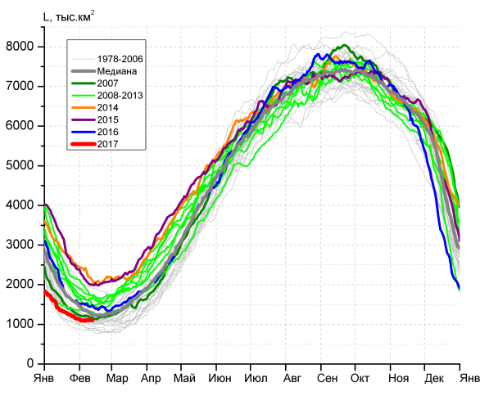
а) | б)
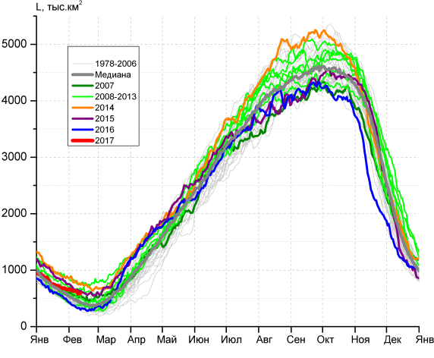 | 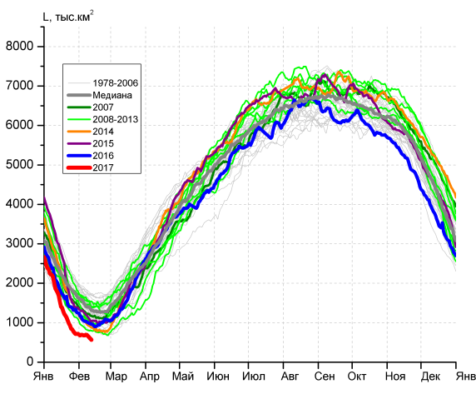
в) | г)

Рисунок 7 – Ежедневные оценки сезонного хода ледовитости Южного Океана и меридиональных секторов за период 26.10.1978 – 12.02.2017 по годам на основе расчетов по данным SSMR-SSM/I-SSMIS, алгоритм NASATEAM: а) Южный Океан, б) Атлантический сектор (60°W-30°E, море Уэдделла), в) Индоокеанский сектор (30°E-150°E, моря Космонавтов, Содружества, Моусона), г) Тихоокеанский сектор (150°E-60°W, моря Росса, Беллинсгаузена)

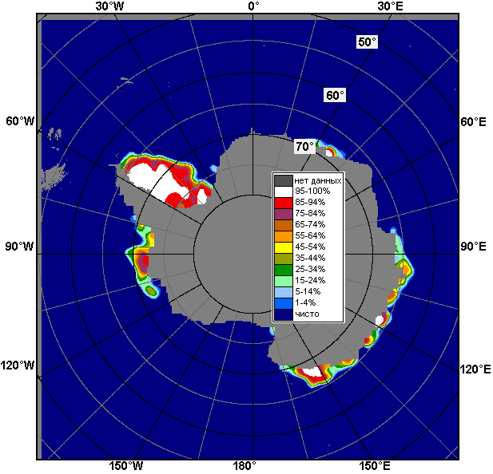 | 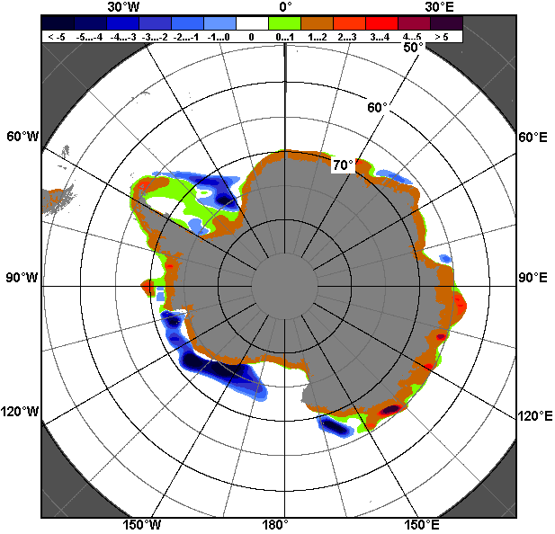 | 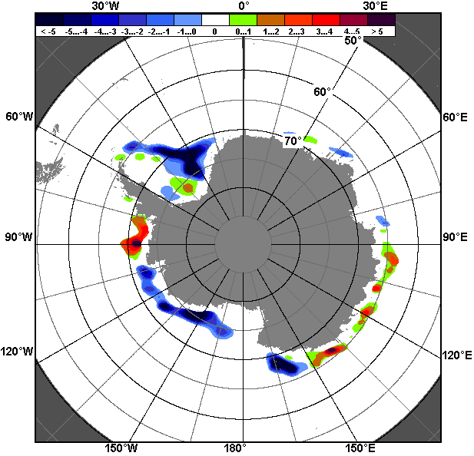
06.02 – 12.02
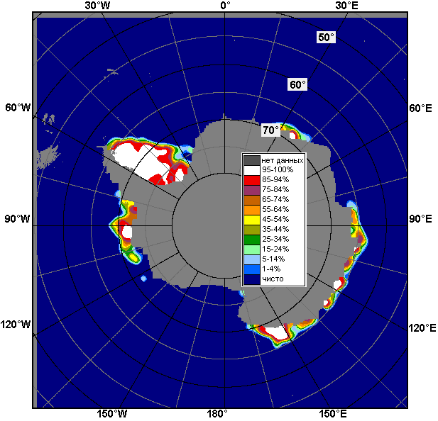 | 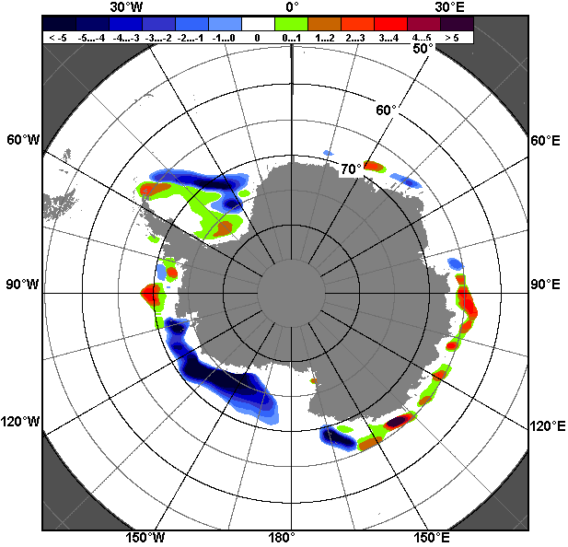 | 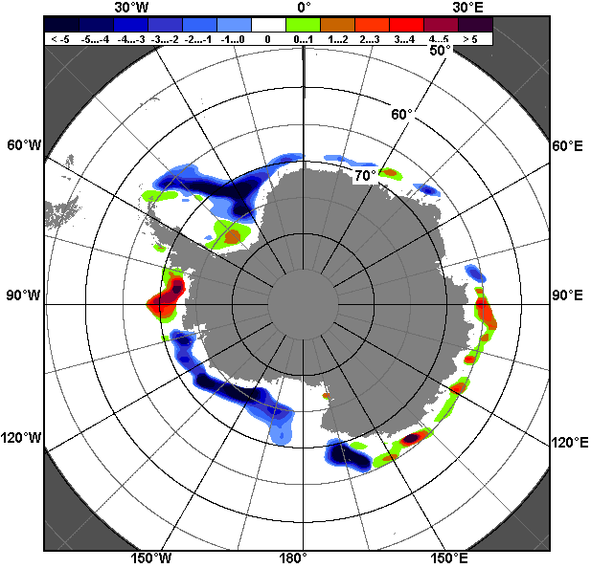
13.01 – 12.02

Рисунок 8 – Медианные распределения общей сплоченности льда за текущие 7 и 30-дневные промежутки (слева) и её разности относительно медианного распределения за тот же месяц за периоды 1978-2017 (центр) и 2007-2017 гг. (справа) на основе расчетов по данным SSMR-SSM/I-SSMIS, алгоритм NASATEAM

Таблица 4 – Динамика изменения значений ледовитости по сравнению с предыдущей неделей для морей Южного океана за 06 - 12.02.2017 г. по данным наблюдений SSMR-SSM/I-SSMIS
Регион | Южный Океан | Атлантический сектор | Индоокеанский сектор | Тихоокеанский сектор
Разность | -101.9 | -8.4 | -41.8 | -51.7
тыс.кв.км/сут. | -14.6 | -1.2 | -6.0 | -7.4

Таблица 5 - Медианные значения ледовитости для Южного океана и 3 меридиональных секторов за текущие 30 и 7-дневные интервалы и её аномалии от 2012-2016 гг. и интервалов 2007-2017 гг. и 1978-2017 гг. по данным наблюдений SSMR-SSM/I-SSMIS, алгоритм NASATEAM
Южный Океан
Месяц | S, тыс. км² | Аномалии, тыс км²/%
 |  | 2012 г | 2013 г | 2014 г | 2015 г | 2016 г | 2007-2017гг | 1978-2017гг
13.01-12.02 | 2813.3 | -1725.4 | -1751.5 | -2150.4 | -2259.4 | -704.5 | -1310.1 | -1138.1
 |  | -38.0 | -38.4 | -43.3 | -44.5 | -20.0 | -31.8 | -28.8
06-12.02 | 2357.2 | -1408.1 | -1516.8 | -1598.4 | -1470.4 | -458.1 | -945.0 | -829.0
 |  | -37.4 | -39.2 | -40.4 | -38.4 | -16.3 | -28.6 | -26.0
Атлантический сектор (60°W-30°E, море Уэдделла)
Месяц | S, тыс. км² | Аномалии, тыс км²/%
 |  | 2012 г | 2013 г | 2014 г | 2015 г | 2016 г | 2007-2017гг | 1978-2017гг
13.01-12.02 | 1201.7 | -1016.2 | -814.7 | -1363.5 | -1346.0 | -469.4 | -677.8 | -410.4
 |  | -45.8 | -40.4 | -53.2 | -52.8 | -28.1 | -36.1 | -25.5
06-12.02 | 1104.4 | -707.5 | -646.0 | -1129.6 | -941.7 | -372.0 | -503.0 | -254.6
 |  | -39.0 | -36.9 | -50.6 | -46.0 | -25.2 | -31.3 | -18.7
Индоокеанский сектор (30°E-150°E, моря Космонавтов, Содружества, Моусона)
Месяц | S, тыс. км² | Аномалии, тыс км²/%
 |  | 2012 г | 2013 г | 2014 г | 2015 г | 2016 г | 2007-2017гг | 1978-2017гг
13.01-12.02 | 678.5 | 185.7 | -79.4 | -211.9 | -116.7 | 191.9 | -1.0 | 70.3
 |  | 37.7 | -10.5 | -23.8 | -14.7 | 39.4 | -0.2 | 11.6
06-12.02 | 607.4 | 230.4 | -59.5 | -166.4 | -37.1 | 271.8 | 46.7 | 119.9
 |  | 61.1 | -8.9 | -21.5 | -5.8 | 81.0 | 8.3 | 24.6
Тихоокеанский сектор (150°E-60°W, моря Росса, Беллинсгаузена)
Месяц | S, тыс. км² | Аномалии, тыс км²/%
 |  | 2012 г | 2013 г | 2014 г | 2015 г | 2016 г | 2007-2017гг | 1978-2017гг
13.01-12.02 | 933.1 | -893.2 | -857.1 | -575.0 | -796.8 | -427.0 | -631.1 | -798.0
 |  | -48.9 | -47.9 | -38.1 | -46.1 | -31.4 | -40.3 | -46.1
06-12.02 | 645.4 | -931.1 | -811.4 | -302.4 | -491.6 | -358.0 | -488.6 | -694.3
 |  | -59.1 | -55.7 | -31.9 | -43.2 | -35.7 | -43.1 | -51.8
Таблица 6 – Экстремальные значения ледовитости для Южного океана и 3 меридиональных секторов за текущий 7-дневный интервал по данным наблюдений SSMR-SSM/I-SSMIS, алгоритм NASATEAM
Южный Океан
Месяц | Минимальное знач. | Максимальное знач. | Среднее знач. | Медиана
06-12.02 | 2257.0  12.02.2017 | 4228.6  06.02.2014 | 3186.1 | 3125.3
Атлантический сектор (60°W-30°E, море Уэдделла)
Месяц | Минимальное знач. | Максимальное знач. | Среднее знач. | Медиана
06-12.02 | 839.9  12.02.1999 | 2420.0  06.02.2014 | 1359.0 | 1280.2
Индоокеанский сектор (30°E-150°E, моря Космонавтов, Содружества, Моусона)
Месяц | Минимальное знач. | Максимальное знач. | Среднее знач. | Медиана
06-12.02 | 297.7  12.02.2016 | 810.5  08.02.2014 | 487.5 | 460.2
Тихоокеанский сектор (150°E-60°W, моря Росса, Беллинсгаузена)
Месяц | Минимальное знач. | Максимальное знач. | Среднее знач. | Медиана
06-12.02 | 565.5  12.02.2017 | 1881.1  06.02.1987 | 1339.7 | 1379.4

Приложение 1 – Статистические значения ледовитостей по отдельным акваториям Северной Полярной Области и Южного океана

Таблица 7 – Средние, аномалии среднего и экстремальные значения ледовитостей для Северной полярной области и её отдельных акваторий за текущие 7-дневный (неделя) и 30-дневный промежутки времени по данным наблюдений SSMR-SSM/I-SSMIS, алгоритм NASATEAM за период 1978-2017 гг.
06-12.02
Регион | S, тыс. км² | Аномалии, тыс км²/% |  |  |  |  |  |  | 1978-2017гг
 |  | 2012 г | 2013 г | 2014 г | 2015 г | 2016 г | 2007-2017гг | 1978-2017гг | Минимум дата | Максимум дата | Среднее | Медиана
Сев. полярная область | 13917.2 | -380.4 | -576.2 | -324.3 | -425.6 | -267.1 | -483.4 | -1237.5 | 13878.5  07.02.2017 | 16343.3  12.02.1979 | 15154.7 | 15278.5
 |  | -2.7 | -4.0 | -2.3 | -3.0 | -1.9 | -3.4 | -8.2
Сектор 45°W-95°E | 2847.5 | 61.4 | -347.3 | -220.6 | -530.5 | -81.3 | -321.2 | -769.8 | 2714.1  06.02.2012 | 4694.9  12.02.1979 | 3617.2 | 3595.6
 |  | 2.2 | -10.9 | -7.2 | -15.7 | -2.8 | -10.1 | -21.3
Гренландское море | 586.3 | -88.2 | -139.8 | -37.9 | -128.1 | 2.7 | -90.2 | -203.9 | 566.6  08.02.2016 | 1098.2  10.02.1997 | 790.2 | 743.7
 |  | -13.1 | -19.2 | -6.1 | -17.9 | 0.5 | -13.3 | -25.8
Баренцево море | 351.0 | 47.6 | -91.7 | -94.3 | -315.4 | -23.8 | -143.2 | -367.2 | 267.2  09.02.2012 | 1195.5  12.02.1979 | 718.2 | 717.6
 |  | 15.7 | -20.7 | -21.2 | -47.3 | -6.3 | -29.0 | -51.1
Карское море | 814.3 | 206.0 | -19.1 | -24.6 | -24.9 | -10.3 | 2.6 | -16.3 | 594.9  10.02.2012 | 839.2  06.02.1979 | 830.6 | 839.2
 |  | 33.9 | -2.3 | -2.9 | -3.0 | -1.3 | 0.3 | -2.0
Сектор 95°E-170°W | 4556.5 | -369.4 | -272.3 | -13.2 | 209.6 | -273.5 | -166.2 | -313.6 | 4314.7  06.02.2015 | 5300.6  12.02.2001 | 4870.1 | 4887.9
 |  | -7.5 | -5.6 | -0.3 | 4.8 | -5.7 | -3.5 | -6.4
Море Лаптевых | 674.3 | 0.0 | 0.0 | 0.0 | 0.0 | 0.0 | 0.0 | 0.0 | 674.3  06.02.1979 | 674.3  06.02.1979 | 674.3 | 674.3
 |  | 0.0 | 0.0 | 0.0 | 0.0 | 0.0 | 0.0 | 0.0
Восточно-Сибирское море | 915.1 | 0.0 | 0.0 | 0.0 | 0.0 | 0.0 | 0.0 | 0.0 | 914.5  07.02.1992 | 915.1  06.02.1979 | 915.1 | 915.1
 |  | 0.0 | 0.0 | 0.0 | 0.0 | 0.0 | 0.0 | 0.0
Чукотское море | 597.3 | 0.0 | 0.0 | 0.0 | 0.0 | 0.0 | 0.0 | 0.0 | 596.1  06.02.1989 | 597.3  06.02.1979 | 597.3 | 597.3
 |  | 0.0 | 0.0 | 0.0 | 0.0 | 0.0 | 0.0 | 0.0
Берингово море | 471.9 | -478.8 | -386.3 | -41.8 | -104.9 | -105.7 | -227.2 | -222.2 | 287.5  07.02.1985 | 982.9  09.02.2012 | 694.1 | 701.9
 |  | -50.4 | -45.0 | -8.1 | -18.2 | -18.3 | -32.5 | -32.0
Сектор 170°W-45°W | 6513.2 | -72.3 | 45.5 | -90.5 | -104.6 | 87.7 | 4.3 | -154.1 | 6019.7  07.02.2011 | 7372.2  10.02.1993 | 6667.4 | 6657.3
 |  | -1.1 | 0.7 | -1.4 | -1.6 | 1.4 | 0.1 | -2.3
Море Бофорта | 486.6 | 0.0 | 0.0 | 0.0 | 0.0 | 0.0 | 0.0 | 0.0 | 485.9  08.02.1983 | 486.6  06.02.1979 | 486.6 | 486.6
 |  | 0.0 | 0.0 | 0.0 | 0.0 | 0.0 | 0.0 | 0.0
Гудзонов залив | 836.2 | -2.8 | -2.6 | -1.4 | -2.7 | -1.0 | -2.2 | -2.6 | 830.9  06.02.2017 | 839.0  06.02.1979 | 838.8 | 839.0
 |  | -0.3 | -0.3 | -0.2 | -0.3 | -0.1 | -0.3 | -0.3
Море Лабрадор | 334.6 | 77.1 | 77.0 | -33.4 | 17.7 | 24.6 | 61.0 | 29.5 | 79.6  06.02.2011 | 509.7  12.02.1984 | 305.1 | 317.3
 |  | 29.9 | 29.9 | -9.1 | 5.6 | 7.9 | 22.3 | 9.7
Дейвисов пролив | 448.7 | -23.9 | 45.1 | 28.0 | -8.8 | -28.9 | 18.1 | -24.2 | 296.0  06.02.2011 | 697.1  09.02.1984 | 472.9 | 452.6
 |  | -5.1 | 11.2 | 6.7 | -1.9 | -6.1 | 4.2 | -5.1
Канадский архипелаг | 1190.1 | 0.1 | 11.3 | 0.1 | 0.0 | 0.0 | 1.1 | 0.3 | 1116.5  10.02.2013 | 1190.1  06.02.1979 | 1189.8 | 1190.1
 |  | 0.0 | 1.0 | 0.0 | 0.0 | 0.0 | 0.1 | 0.0
13.01-12.02
Регион | S, тыс. км² | Аномалии, тыс км²/% |  |  |  |  |  |  | 1978-2017гг
 |  | 2012 г | 2013 г | 2014 г | 2015 г | 2016 г | 2007-2017гг | 1978-2017гг | Минимум дата | Максимум дата | Среднее | Медиана
Сев. полярная область | 13589.7 | -380.6 | -576.6 | -443.0 | -415.7 | -294.1 | -483.2 | -1226.4 | 12870.5  14.01.2017 | 16343.3  12.02.1979 | 14816.1 | 14886.8
 |  | -2.7 | -4.1 | -3.2 | -3.0 | -2.1 | -3.4 | -8.3
Сектор 45°W-95°E | 2746.5 | -48.0 | -375.9 | -360.9 | -560.6 | -223.3 | -367.4 | -808.5 | 2540.9  15.01.2017 | 4694.9  12.02.1979 | 3555.0 | 3537.5
 |  | -1.7 | -12.0 | -11.6 | -17.0 | -7.5 | -11.8 | -22.7
Гренландское море | 608.5 | -32.1 | -89.1 | -14.4 | -28.4 | -7.7 | -55.5 | -173.4 | 549.6  27.01.2015 | 1116.4  16.01.1982 | 781.8 | 738.4
 |  | -5.0 | -12.8 | -2.3 | -4.5 | -1.3 | -8.4 | -22.2
Баренцево море | 332.7 | -0.2 | -89.8 | -170.0 | -344.0 | -57.8 | -149.7 | -361.9 | 215.0  18.01.2017 | 1195.5  12.02.1979 | 694.6 | 704.7
 |  | -0.1 | -21.3 | -33.8 | -50.8 | -14.8 | -31.0 | -52.1
Карское море | 759.3 | 45.1 | -74.3 | -79.5 | -79.9 | -56.6 | -51.9 | -71.2 | 589.1  05.02.2012 | 839.2  13.01.1979 | 830.4 | 839.2
 |  | 6.3 | -8.9 | -9.5 | -9.5 | -6.9 | -6.4 | -8.6
Сектор 95°E-170°W | 4486.2 | -185.9 | -205.8 | -38.7 | 234.8 | -131.5 | -95.8 | -234.1 | 4011.9  13.01.2015 | 5300.6  12.02.2001 | 4720.3 | 4729.7
 |  | -4.0 | -4.4 | -0.9 | 5.5 | -2.8 | -2.1 | -5.0
Море Лаптевых | 674.3 | 0.0 | 0.0 | 0.0 | 0.0 | 0.0 | 0.0 | 0.0 | 669.1  20.01.1987 | 674.3  13.01.1979 | 674.3 | 674.3
 |  | 0.0 | 0.0 | 0.0 | 0.0 | 0.0 | 0.0 | 0.0
Восточно-Сибирское море | 915.1 | 0.0 | 0.0 | 0.0 | 0.0 | 0.0 | 0.0 | 0.0 | 914.5  14.01.1999 | 915.1  13.01.1979 | 915.1 | 915.1
 |  | 0.0 | 0.0 | 0.0 | 0.0 | 0.0 | 0.0 | 0.0
Чукотское море | 597.3 | 0.0 | 0.0 | 0.0 | 0.0 | 0.0 | 0.0 | 0.0 | 596.1  06.02.1989 | 597.3  13.01.1979 | 597.3 | 597.3
 |  | 0.0 | 0.0 | 0.0 | 0.0 | 0.0 | 0.0 | 0.0
Берингово море | 430.5 | -439.2 | -339.0 | -98.0 | -18.7 | -108.2 | -219.7 | -226.9 | 229.4  13.01.2017 | 988.8  01.02.2000 | 657.5 | 666.4
 |  | -50.5 | -44.1 | -18.5 | -4.2 | -20.1 | -33.8 | -34.5
Сектор 170°W-45°W | 6357.0 | -146.8 | 5.5 | -43.4 | -89.9 | 60.8 | -19.9 | -183.8 | 5718.4  13.01.2011 | 7372.2  10.02.1993 | 6540.8 | 6522.4
 |  | -2.3 | 0.1 | -0.7 | -1.4 | 1.0 | -0.3 | -2.8
Море Бофорта | 486.6 | 0.0 | 0.0 | 0.0 | 0.0 | 0.0 | 0.0 | 0.0 | 484.0  24.01.1990 | 486.6  13.01.1979 | 486.6 | 486.6
 |  | 0.0 | 0.0 | 0.0 | 0.0 | 0.0 | 0.0 | 0.0
Гудзонов залив | 836.4 | -2.6 | -2.5 | -2.1 | -2.6 | -0.5 | -1.7 | -2.3 | 789.1  13.01.2011 | 839.0  13.01.1979 | 838.7 | 839.0
 |  | -0.3 | -0.3 | -0.2 | -0.3 | -0.1 | -0.2 | -0.3
Море Лабрадор | 270.9 | 48.2 | 69.6 | -46.7 | -16.3 | 16.4 | 47.4 | 7.0 | 4.2  21.01.2011 | 533.1  24.01.1984 | 263.9 | 263.0
 |  | 21.7 | 34.6 | -14.7 | -5.7 | 6.4 | 21.2 | 2.7
Дейвисов пролив | 435.8 | -28.4 | 23.1 | 44.5 | -6.1 | -6.8 | 17.0 | -18.6 | 220.7  13.01.2011 | 713.5  04.02.1993 | 454.4 | 435.6
 |  | -6.1 | 5.6 | 11.4 | -1.4 | -1.5 | 4.1 | -4.1
Канадский архипелаг | 1190.1 | 0.1 | 2.5 | 0.0 | 0.1 | 0.1 | 2.2 | 0.6 | 1075.1  13.01.2011 | 1190.1  13.01.1979 | 1189.5 | 1190.1
 |  | 0.0 | 0.2 | 0.0 | 0.0 | 0.0 | 0.2 | 0.1
Таблица 8 – Средние, аномалии среднего и экстремальные значения ледовитостей для Южного океана и его отдельных акваторий за текущие 7-дневный (неделя) и 30-дневный промежутки времени по данным наблюдений SSMR-SSM/I-SSMIS, алгоритм NASATEAM за период 1978-2017 гг.
06-12.02
Регион | S, тыс. км² | Аномалии, тыс км²/% |  |  |  |  |  |  | 1978-2017гг
 |  | 2012 г | 2013 г | 2014 г | 2015 г | 2016 г | 2007-2017гг | 1978-2017гг | Минимум дата | Максимум дата | Среднее | Медиана
Южный Океан | 2357.2 | -1408.1 | -1516.8 | -1598.4 | -1470.4 | -458.1 | -945.0 | -829.0 | 2257.0  12.02.2017 | 4228.6  06.02.2014 | 3186.1 | 3125.3
 |  | -37.4 | -39.2 | -40.4 | -38.4 | -16.3 | -28.6 | -26.0
Атлантический сектор | 1104.4 | -707.5 | -646.0 | -1129.6 | -941.7 | -372.0 | -503.0 | -254.6 | 839.9  12.02.1999 | 2420.0  06.02.2014 | 1359.0 | 1280.2
 |  | -39.0 | -36.9 | -50.6 | -46.0 | -25.2 | -31.3 | -18.7
Западная часть моря Уэдделла | 1043.6 | -357.8 | -463.4 | -571.6 | -601.7 | -202.7 | -260.9 | -125.7 | 826.1  07.02.1988 | 1735.3  06.02.2014 | 1169.3 | 1133.5
 |  | -25.5 | -30.7 | -35.4 | -36.6 | -16.3 | -20.0 | -10.8
Восточная часть моря Уэдделла | 60.8 | -349.6 | -182.6 | -558.0 | -340.0 | -169.3 | -242.2 | -128.9 | 2.6  08.02.1998 | 684.7  06.02.2014 | 189.7 | 161.5
 |  | -85.2 | -75.0 | -90.2 | -84.8 | -73.6 | -79.9 | -68.0
Индоокеанский сектор | 607.4 | 230.4 | -59.5 | -166.4 | -37.1 | 271.8 | 46.7 | 119.9 | 297.7  12.02.2016 | 810.5  08.02.2014 | 487.5 | 460.2
 |  | 61.1 | -8.9 | -21.5 | -5.8 | 81.0 | 8.3 | 24.6
Море Космонавтов | 86.4 | -45.2 | -9.2 | -30.4 | -31.8 | 51.4 | -28.0 | -15.9 | 20.5  06.02.1998 | 183.8  10.02.2011 | 102.2 | 105.5
 |  | -34.4 | -9.6 | -26.0 | -26.9 | 147.2 | -24.5 | -15.5
Море Содружества | 41.6 | 14.1 | 12.3 | -238.4 | -104.3 | -37.0 | -78.4 | -51.2 | 1.2  11.02.1982 | 302.5  06.02.2014 | 92.8 | 89.7
 |  | 51.2 | 41.8 | -85.1 | -71.5 | -47.1 | -65.3 | -55.2
Море Моусона | 479.4 | 261.5 | -62.5 | 102.5 | 98.9 | 257.4 | 153.0 | 187.0 | 117.5  11.02.2011 | 562.6  12.02.2013 | 292.4 | 280.0
 |  | 120.0 | -11.5 | 27.2 | 26.0 | 115.9 | 46.9 | 63.9
Тихоокеанский сектор | 645.4 | -931.1 | -811.4 | -302.4 | -491.6 | -358.0 | -488.6 | -694.3 | 565.5  12.02.2017 | 1881.1  06.02.1987 | 1339.7 | 1379.4
 |  | -59.1 | -55.7 | -31.9 | -43.2 | -35.7 | -43.1 | -51.8
Море Росса | 327.1 | -937.3 | -1114.3 | -404.2 | -668.8 | -337.7 | -632.7 | -754.5 | 285.2  12.02.2017 | 1568.2  06.02.1999 | 1081.5 | 1083.0
 |  | -74.1 | -77.3 | -55.3 | -67.2 | -50.8 | -65.9 | -69.8
Море Беллинсгаузена | 318.3 | 6.2 | 302.9 | 101.8 | 177.2 | -20.3 | 144.1 | 60.2 | 12.5  09.02.2013 | 545.5  09.02.1979 | 258.1 | 240.6
 |  | 2.0 | 1968.8 | 47.0 | 125.6 | -6.0 | 82.7 | 23.3

13.01-12.02
Регион | S, тыс. км² | Аномалии, тыс км²/% |  |  |  |  |  |  | 1978-2017гг
 |  | 2012 г | 2013 г | 2014 г | 2015 г | 2016 г | 2007-2017гг | 1978-2017гг | Минимум дата | Максимум дата | Среднее | Медиана
Южный Океан | 2813.3 | -1725.4 | -1751.5 | -2150.4 | -2259.4 | -704.5 | -1310.1 | -1138.1 | 2257.0  12.02.2017 | 7468.6  13.01.2015 | 3951.4 | 3847.0
 |  | -38.0 | -38.4 | -43.3 | -44.5 | -20.0 | -31.8 | -28.8
Атлантический сектор | 1201.7 | -1016.2 | -814.7 | -1363.5 | -1346.0 | -469.4 | -677.8 | -410.4 | 839.9  12.02.1999 | 3402.0  13.01.2015 | 1612.1 | 1521.7
 |  | -45.8 | -40.4 | -53.2 | -52.8 | -28.1 | -36.1 | -25.5
Западная часть моря Уэдделла | 1095.3 | -370.3 | -525.2 | -694.7 | -738.8 | -297.3 | -325.4 | -206.9 | 824.2  05.02.1988 | 2066.6  13.01.2015 | 1302.2 | 1261.5
 |  | -25.3 | -32.4 | -38.8 | -40.3 | -21.4 | -22.9 | -15.9
Восточная часть моря Уэдделла | 106.3 | -645.9 | -289.6 | -668.8 | -607.2 | -172.0 | -352.4 | -203.6 | 2.6  08.02.1998 | 1335.4  13.01.2015 | 309.9 | 262.4
 |  | -85.9 | -73.1 | -86.3 | -85.1 | -61.8 | -76.8 | -65.7
Индоокеанский сектор | 678.5 | 185.7 | -79.4 | -211.9 | -116.7 | 191.9 | -1.0 | 70.3 | 297.7  12.02.2016 | 1083.2  13.01.2014 | 608.2 | 604.7
 |  | 37.7 | -10.5 | -23.8 | -14.7 | 39.4 | -0.2 | 11.6
Море Космонавтов | 116.5 | -34.2 | -2.8 | -31.9 | -22.4 | 63.7 | -21.9 | -13.6 | 20.5  06.02.1998 | 354.6  13.01.2011 | 130.1 | 131.9
 |  | -22.7 | -2.3 | -21.5 | -16.1 | 120.5 | -15.8 | -10.4
Море Содружества | 62.5 | -0.1 | 4.1 | -250.9 | -122.4 | -55.9 | -94.1 | -60.1 | 1.2  11.02.1982 | 368.0  13.01.2014 | 122.6 | 115.1
 |  | -0.2 | 7.1 | -80.1 | -66.2 | -47.2 | -60.1 | -49.0
Море Моусона | 499.5 | 220.2 | -81.0 | 70.9 | 28.1 | 184.1 | 115.0 | 144.0 | 117.5  11.02.2011 | 665.0  13.01.2013 | 355.5 | 360.1
 |  | 78.8 | -14.0 | 16.5 | 6.0 | 58.3 | 29.9 | 40.5
Тихоокеанский сектор | 933.1 | -893.2 | -857.1 | -575.0 | -796.8 | -427.0 | -631.1 | -798.0 | 565.5  12.02.2017 | 3145.1  13.01.1982 | 1731.1 | 1717.5
 |  | -48.9 | -47.9 | -38.1 | -46.1 | -31.4 | -40.3 | -46.1
Море Росса | 560.3 | -896.5 | -1112.5 | -641.3 | -985.8 | -353.6 | -763.9 | -857.3 | 285.2  12.02.2017 | 2782.4  13.01.2015 | 1417.6 | 1413.6
 |  | -61.5 | -66.5 | -53.4 | -63.8 | -38.7 | -57.7 | -60.5
Море Беллинсгаузена | 372.8 | 3.3 | 255.4 | 66.3 | 189.1 | -73.4 | 132.7 | 59.3 | 12.5  09.02.2013 | 593.7  13.01.1980 | 313.5 | 319.0
 |  | 0.9 | 217.6 | 21.6 | 102.9 | -16.5 | 55.3 | 18.9

Таблица 9 – Динамика изменения значений ледовитости по сравнению с предыдущей неделей для морей Северной полярной области и Южного океана за текущий 7-дневный (неделя) промежуток времени по данным наблюдений SSMIS
06-12.02
Регион | Сев. полярная область | Сектор 45°W-95°E | Гренландское море | Баренцево море
Разность | 91.2 | -37.9 | -28.8 | -57.5
тыс.кв.км/сут. | 13.0 | -5.4 | -4.1 | -8.2
06-12.02
Регион | Карское море | Сектор 95°E-170°W | Море Лаптевых | Восточно-Сибирское море
Разность | 19.7 | -64.8 | 0.0 | 0.0
тыс.кв.км/сут. | 2.8 | -9.3 | 0.0 | 0.0
06-12.02
Регион | Чукотское море | Берингово море | Сектор 170°W-45°W | Море Бофорта
Разность | 0.0 | 52.9 | 193.8 | 0.0
тыс.кв.км/сут. | 0.0 | 7.6 | 27.7 | 0.0
06-12.02
Регион | Гудзонов залив | Море Лабрадор | Дейвисов пролив | Канадский архипелаг
Разность | 0.9 | 45.0 | 23.1 | 0.1
тыс.кв.км/сут. | 0.1 | 6.4 | 3.3 | 0.0
06-12.02
Регион | Южный Океан | Атлантический сектор | Западная часть моря Уэдделла | Восточная часть моря Уэдделла
Разность | -101.9 | -8.4 | 0.6 | -9.1
тыс.кв.км/сут. | -14.6 | -1.2 | 0.1 | -1.3
06-12.02
Регион | Индоокеанский сектор | Море Космонавтов | Море Содружества | Море Моусона
Разность | -41.8 | -15.6 | -11.9 | -14.2
тыс.кв.км/сут. | -6.0 | -2.2 | -1.7 | -2.0
06-12.02
Регион | Тихоокеанский сектор | Море Росса | Море Беллинсгаузена
Разность | -51.7 | -21.7 | -30.0
тыс.кв.км/сут. | -7.4 | -3.1 | -4.3

Характеристика исходного материала и методика расчетов

Для иллюстрации ледовых условий Арктического региона представлены совмещенные региональные карты ААНИИ, ГМЦ России, ледовой службы Германии (BSH), Канадской ледовой службы – КЛС и Национального ледового центра США - НЛЦ. Совмещение карт выполнено путем перекрытия слоев (ААНИИ, слой #1), (региональная карта НЛЦ, слой #1), (ГМЦ России, слой #1), (BSH, слой #1) -> (КЛС, слой #2) –> (обзорная карта НЛЦ, слой #3). Как результат, карты ААНИИ характеризуют ледовые условия морей Гренландского…Бофорта и Охотского, карты ГМЦ России – Азовского, Каспийского и Белого, карты НЛЦ – Берингова моря, карты BSH – Балтийского карты КЛС - морей Бофорта, Канадского архипелага, Баффина, Девисова пролива, Лабрадор, Св. Лаврентия, а НЛЦ - Арктического Бассейна, Линкольна, южной части Гренландского моря, а также в летний период – моря Бофорта, Чукотское и Берингово (при этом полный охват карт НЛЦ – вся акватория СЛО и субполярные моря). Для построения совмещенных карт используется архив данных в обменном формате ВМО СИГРИД3 Мирового центра данных по морскому льду (МЦД МЛ). В пределах отдельного срока выборка карт из архива проводилась по критериям близости карт к сроку выпуска карты ААНИИ с максимальным интервалом времени между картами до 7 суток (день недели выпуска карт ААНИИ и ГМЦ России– каждая среда, BSH – каждый понедельник, КЛС – каждый вторник, НЛЦ – 1 раз в 2 недели по вторникам для циркумполярных карт и понедельник – четверг для региональных карт).
Для иллюстрации полей толщин льда СЛО использованы ежедневные данные по распределению средневзвешенной толщины льда численной модели ACNFS. Численная модель ACNFS имеет пространственное разрешение 1/12° и является совместной моделью морского льда – океана диагностики и краткосрочного прогнозирования состояния ледяного покрова всех акваторий Северного полушария севернее 40 с.ш. В модели ACNFS используется ледовый блок CICE (Hunke and Lipscomb, 2008), совмещенный с моделью океана HYCOM (Metzger et al., 2008, 2010). Атмосферный форсинг включает поля приземных метеопараметров и радиационного баланса поверхности. Исходная ледовая информация, используемая для расчетов по модели, включают данные альтиметра, ТПО, сплоченность, профиля температуры и солёности воды.
Для иллюстрации ледовых условий Южного океана, а также Северной Полярной области за последние сутки используются ежедневные циркумполярные ледовые информационные продукты НЛЦ США по оценке расположения кромки льда и ледяных массивов - MIZ (Marginal Ice Zone).
Для цветовой окраски карт использован стандарт ВМО (WMO/Td. 1215) для зимнего (по возрасту) и летнего (по общей сплоченности) периодов. Следует также отметить, что в зонах стыковки карт ААНИИ, ГМЦ России, КЛС и НЛЦ наблюдается определенная несогласованность границ и характеристик ледовых зон вследствие ряда различий в ледовых информационных системах подготавливающих служб (карты для Балтийского моря представлены только BSH или ААНИИ). Однако, данная несогласованность несущественна для целей интерпретации ледовых условий в рамках настоящего обзора.
Для получения оценок ледовитости (extent) и приведенной ледовитости – площади льда (area) отдельных секторов, морей, частей морей Северной полярной области и Южного океана и климатического положения кромок заданной повторяемости на основе данных спутниковых систем пассивного микроволнового зондирования SSMR-SSM/I-SSMIS-AMSR2 в МЦД МЛ ААНИИ принята следующая технология расчетов:
- источник данных – архивные (Cavalieri et al., 2008, Meier et al., 2006) и квазиоперативные (Maslanik and Stroeve, 1999) c задержкой 1-2 дня ежедневные матрицы (поля распределения) оценок общей сплоченности Северной (севернее 45° с.ш.) и Южной (южнее 50° с.ш.) Полярных областей на основе обработанных по алгоритму NASATEAM данных многоканальных микроволновых радиометров SSMR-SSM/I-SSMIS ИСЗ NIMBUS-7 и DMSP за период с 26.10.1978 г. по настоящий момент времени, копируемые с сервера НЦДСЛ;
- источник данных – ежедневные матрицы (поля распределения) оценок общей сплоченности Северной и Южной полярной областей на основе обработанных по алгоритму Bootstrap данных многоканального микроволнового радиометра AMSR2 ИСЗ GCOM-W1(SHIZUKU) за период с 01.07.2012 г. по настоящий момент времени, предоставленные Японским космическим агентством (provided by JAXA);
- область расчета – Северная и Южная Полярные области и их регионы с использованием масок океан/суша НЦДСЛ (http://nsidc.org/data/polar_stereo/tools_masks.html);
- границы используемых масок расчета отдельных меридиональных секторов, морей, частей морей Северной полярной области и Южного океана представлены на рисунках П1 – П2, не совпадают с используемыми в НЦДСЛ масками для отдельных акваторий Мирового океана и основаны на номенклатуре ААНИИ для морей Евразийского шельфа (Гренландское - Чукотское), Атласе Северного ледовитого океана (1980) и Атласе океанов (1980) издательства ГУНИО МО.
- вычислительные особенности расчета – авторское программное обеспечение ААНИИ с сохранением точности расчетов и оценке статистических параметров по гистограмме распределения и свободно-распространяемое программное обеспечение GDAL для векторизации полей климатических параметров;

Исходная информация в формате ВМО СИГРИ3 доступна на сервере МЦД МЛ по адресам http://wdc.aari.ru/datasets/d0004 (карты ААНИИ), http://wdc.aari.ru/datasets/d0031 (карты КЛС), http://wdc.aari.ru/datasets/d0032 (карты НЛЦ), ), http://wdc.aari.ru/datasets/d0033 (карты ГМЦ России) и ), http://wdc.aari.ru/datasets/d0035 (карты BSH).
В графическом формате PNG совмещенные карты ААНИИ-КЛС-НЛЦ доступны по адресу http://wdc.aari.ru/datasets/d0040.
Результаты расчетов ледовитости Северной, Южной полярных областей, их отдельных меридиональных секторов, морей и частей морей доступны на сервере МЦД МЛ ААНИИ в каталогах соответственно http://wdc.aari.ru/datasets/ssmi/data/north/extent/ и http://wdc.aari.ru/datasets/ssmi/data/south/extent/.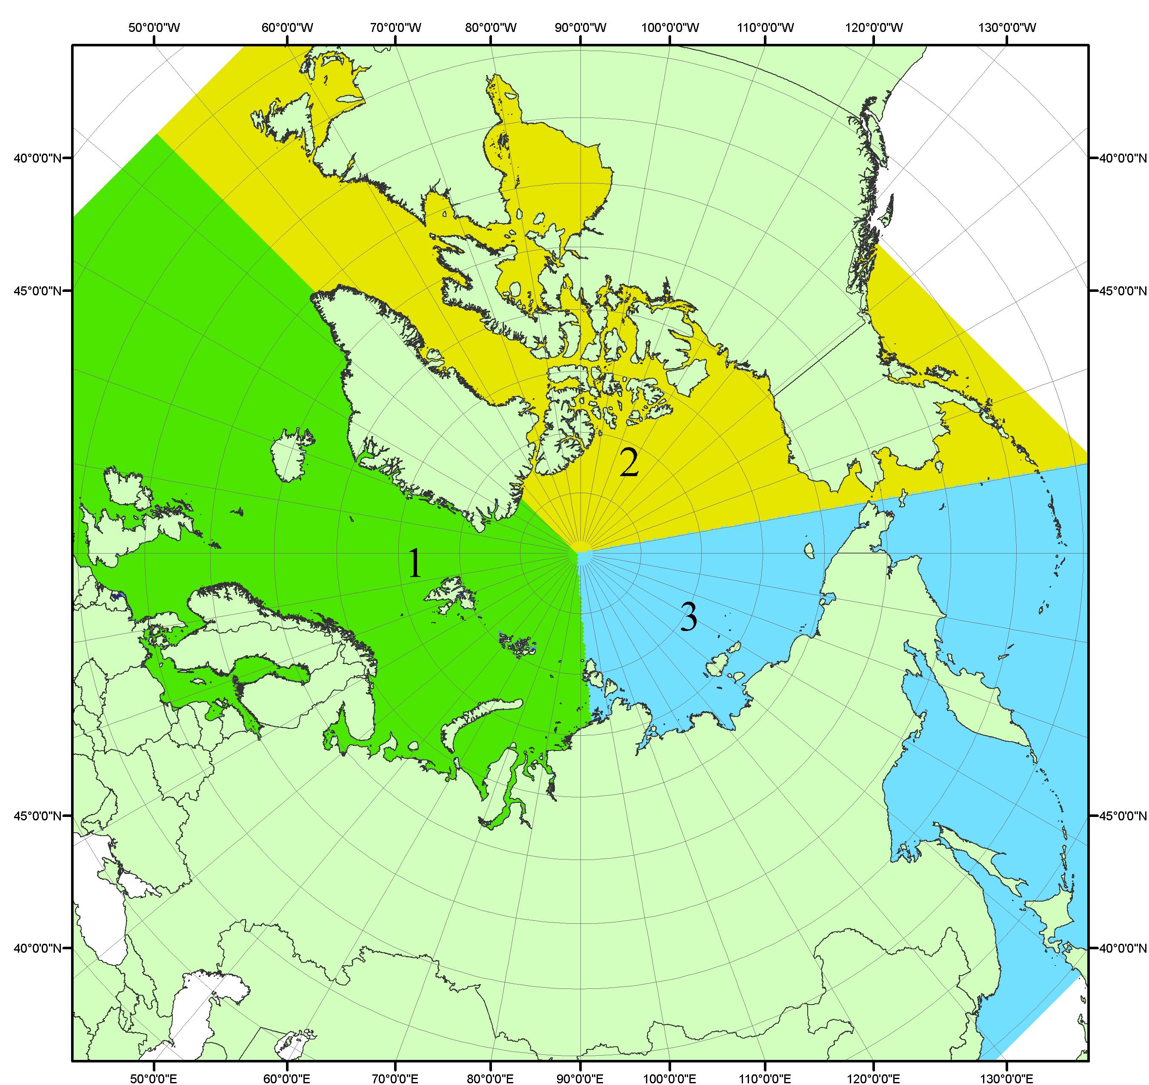
Рисунок П1 – Секторальное деление северной полярной области. 1 - Сектор 45°W-95°E (Гренландское - Карское моря); 2 - Сектор 170°W-45°W (море Бофорта и Канадская Арктика); 3 - Сектор 95°E-170°W (моря Лаптевых - Чукотское, Берингово, Охотское, Японское)
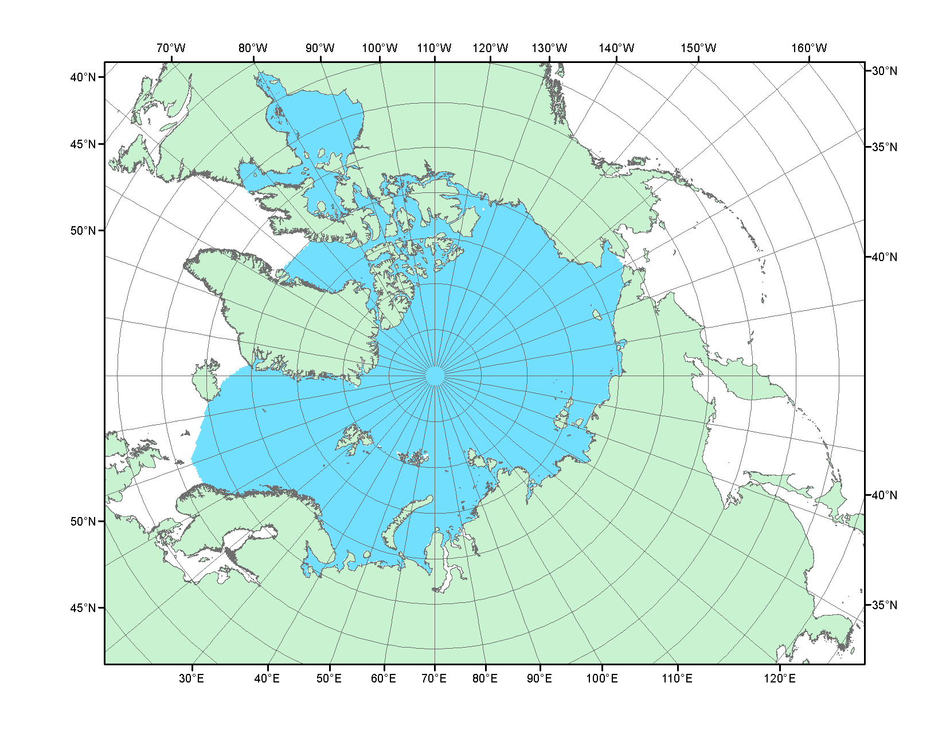
Рисунок П2 – Северный ледовитый океан в официальных границах

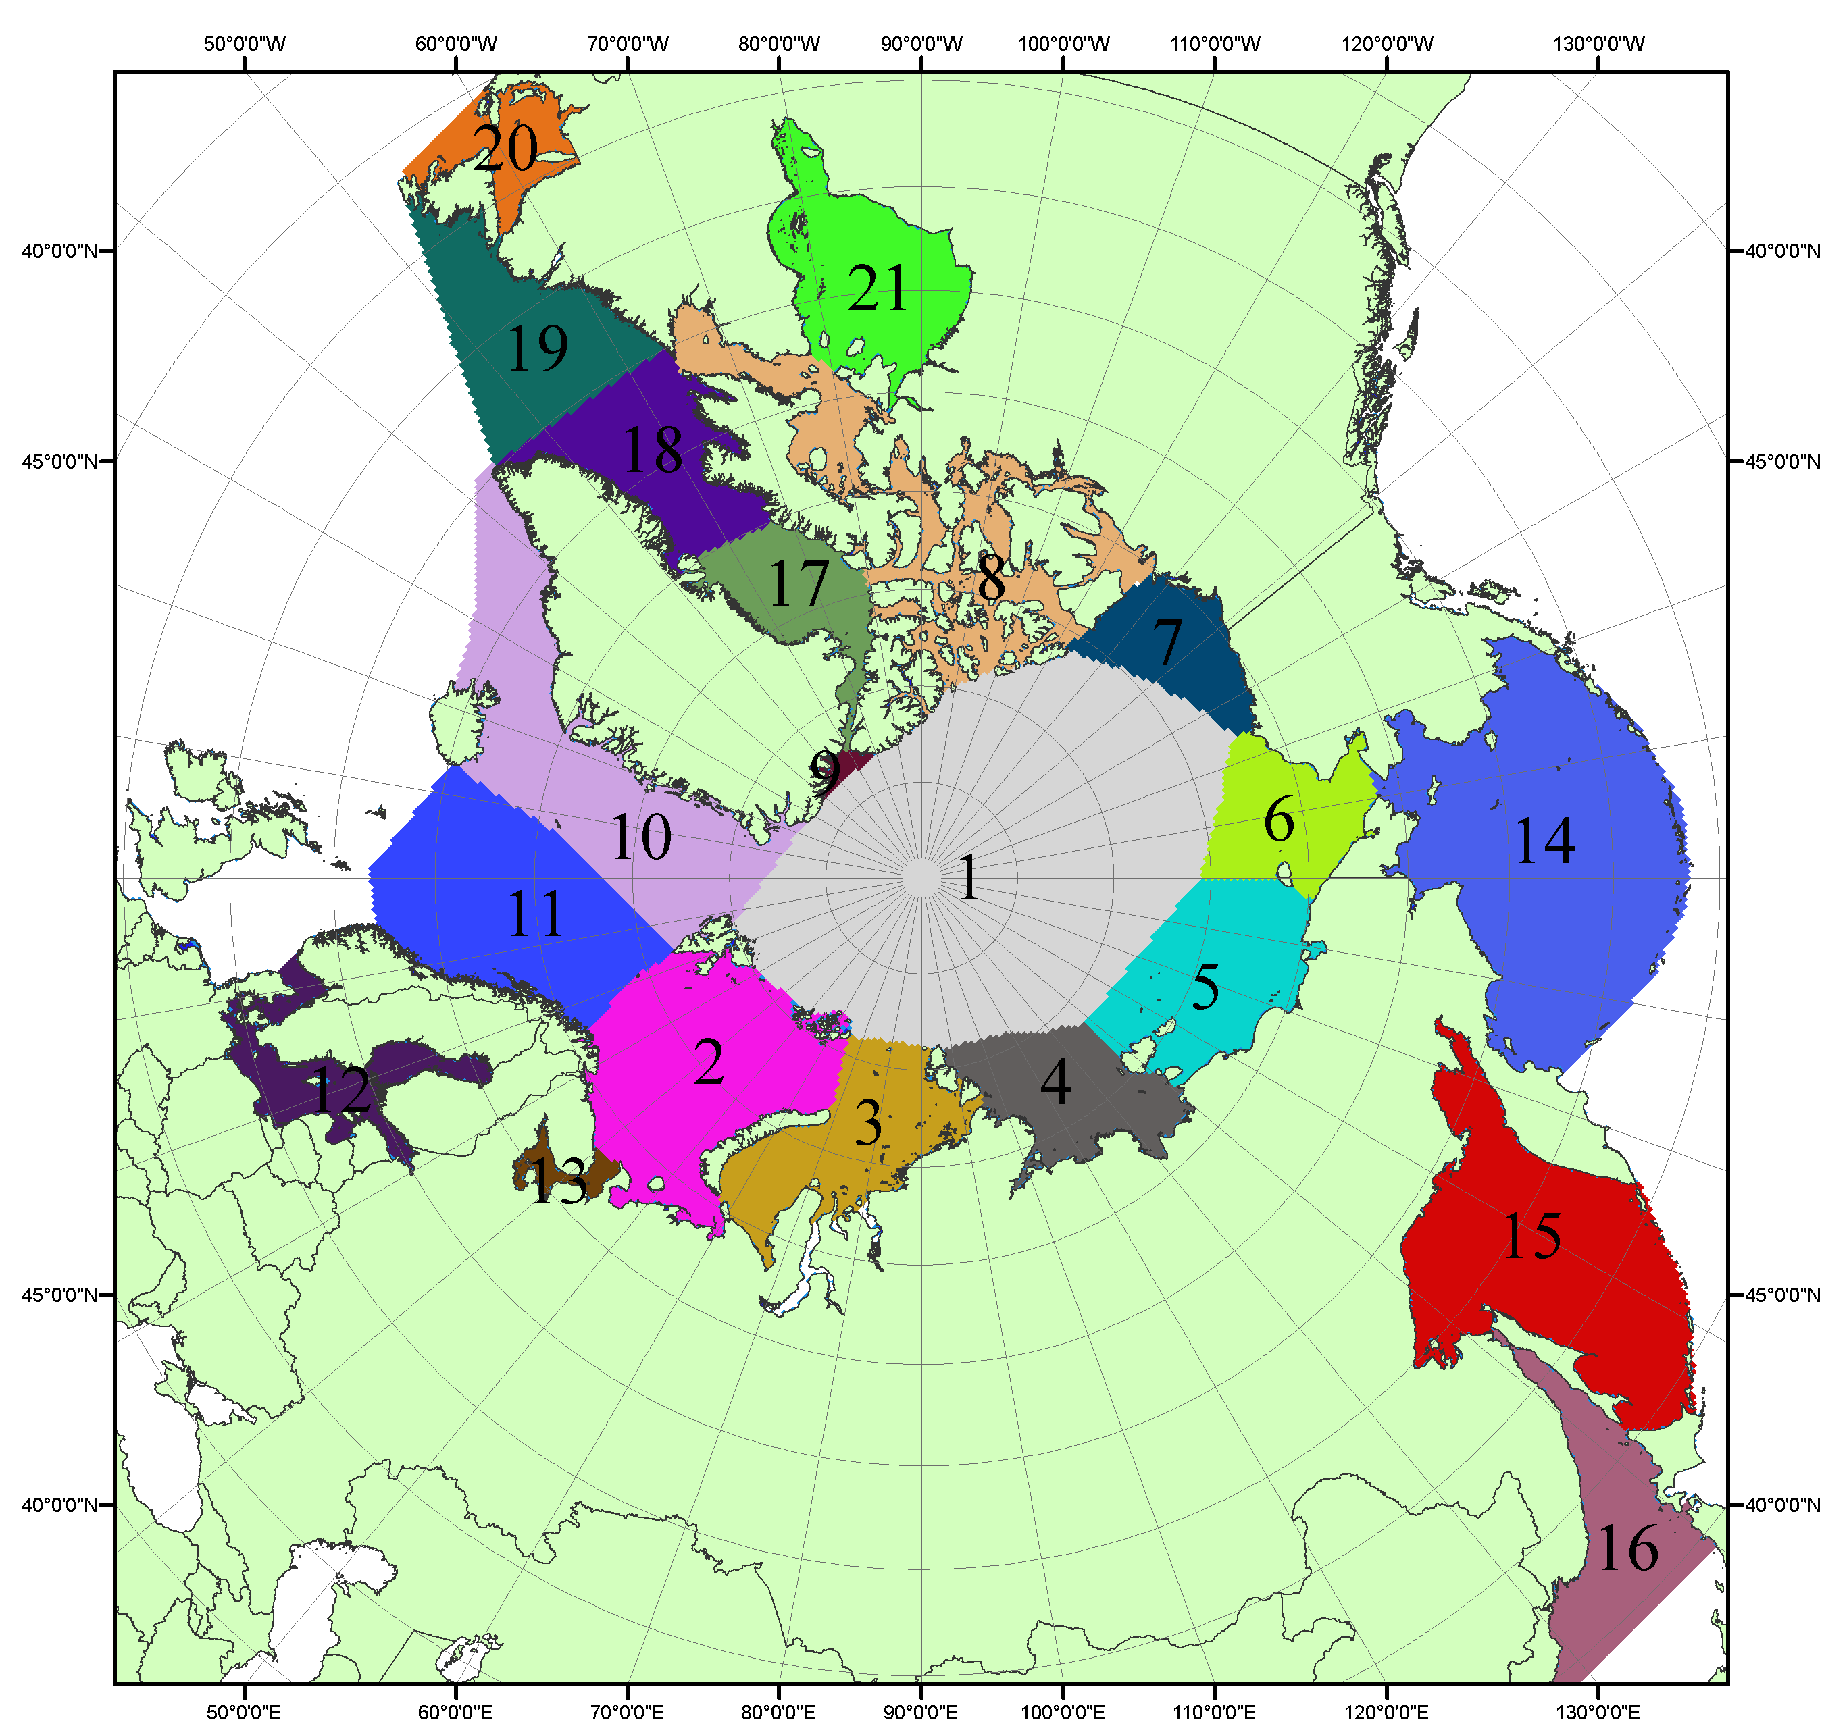

Рисунок П3 – Моря северной полярной области. 1 – Арктический бассейн; 2- Баренцево море; 3 – Карское море; 4 – море Лаптевых; 5 - Восточно-Сибирское море; 6 – Чукотское море; 7 – море Бофорта; 8 – Канадский архипелаг; 9 – море Линкольна; 10 – Гренландское море; 11 – Норвежское море; 12 – Балтийское море; 13 – Белое море; 14 – Берингово море; 15 – Охотское море; 16 – Японское море; 17 – море Баффина; 18 – Дейвисов пролив; 19 – море Лабрадор; 20 – залив Святого Лаврентия; 21 – Гудзонов залив.

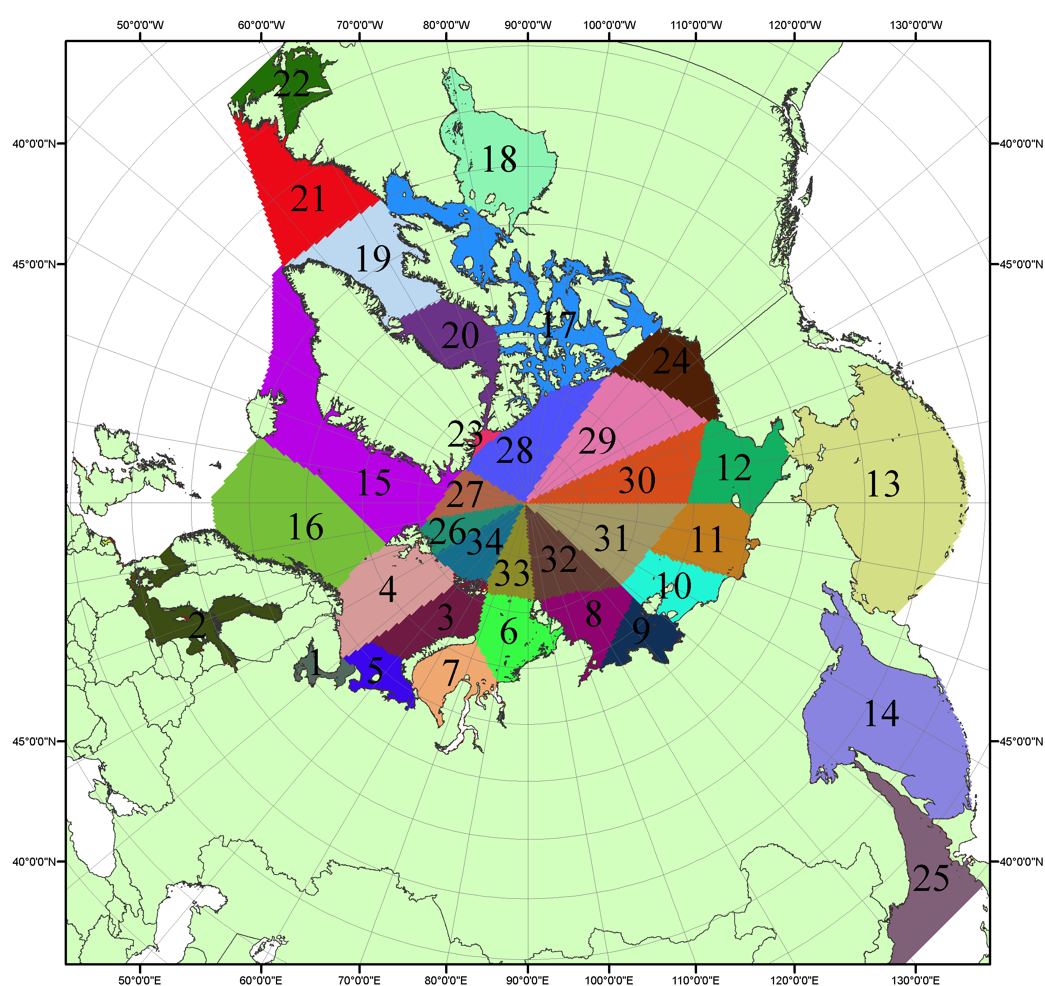

Рисунок П4 – Сектора и моря северной полярной области. 1 - Белое море; 2- Балтийское море; 3 – Баренцево море (СВ); 4 – Баренцево море (З); 5 - Баренцево море (ЮВ); 6 – Карское море (СВ); 7 – Карское море (ЮЗ); 8 – море Лаптевых (В); 9 – море Лаптевых (З); 10 – Восточно-Сибирское море (З); 11 – Восточно-Сибирское море (В); 12 –Чукотское море; 13 –Берингово море; 14 – Охотское море; 15 –Гренландское море; 16 – Норвежское море; 17 – Канадский архипелаг; 18 – Гудзонов залив; 19 – Дейвисов пролив; 20 - море Баффина; 21 – море Лабрадор; 22 - залив Святого Лаврентия; 23 - море Линкольна; 24 - море Бофорта; 25 - Японское море; 26 - сектор АО (30°з.д. – 10°в.д.); 27 – сектор АО (10°в.д. – 30°в.д.); 28 - сектор АО (30°в.д. – 65°в.д.); 29 - сектор АО (65°в.д. – 96°в.д.);30 - сектор АО (96°в.д. – 140°в.д.);31 - сектор АО (140°в.д. – 180°в.д.); 32 - сектор АО (180°в.д. – 156°з.д.); 33 - сектор АО (156°з.д. – 123°з.д.); 34 - сектор АО (123°з.д. – 30°з.д.).

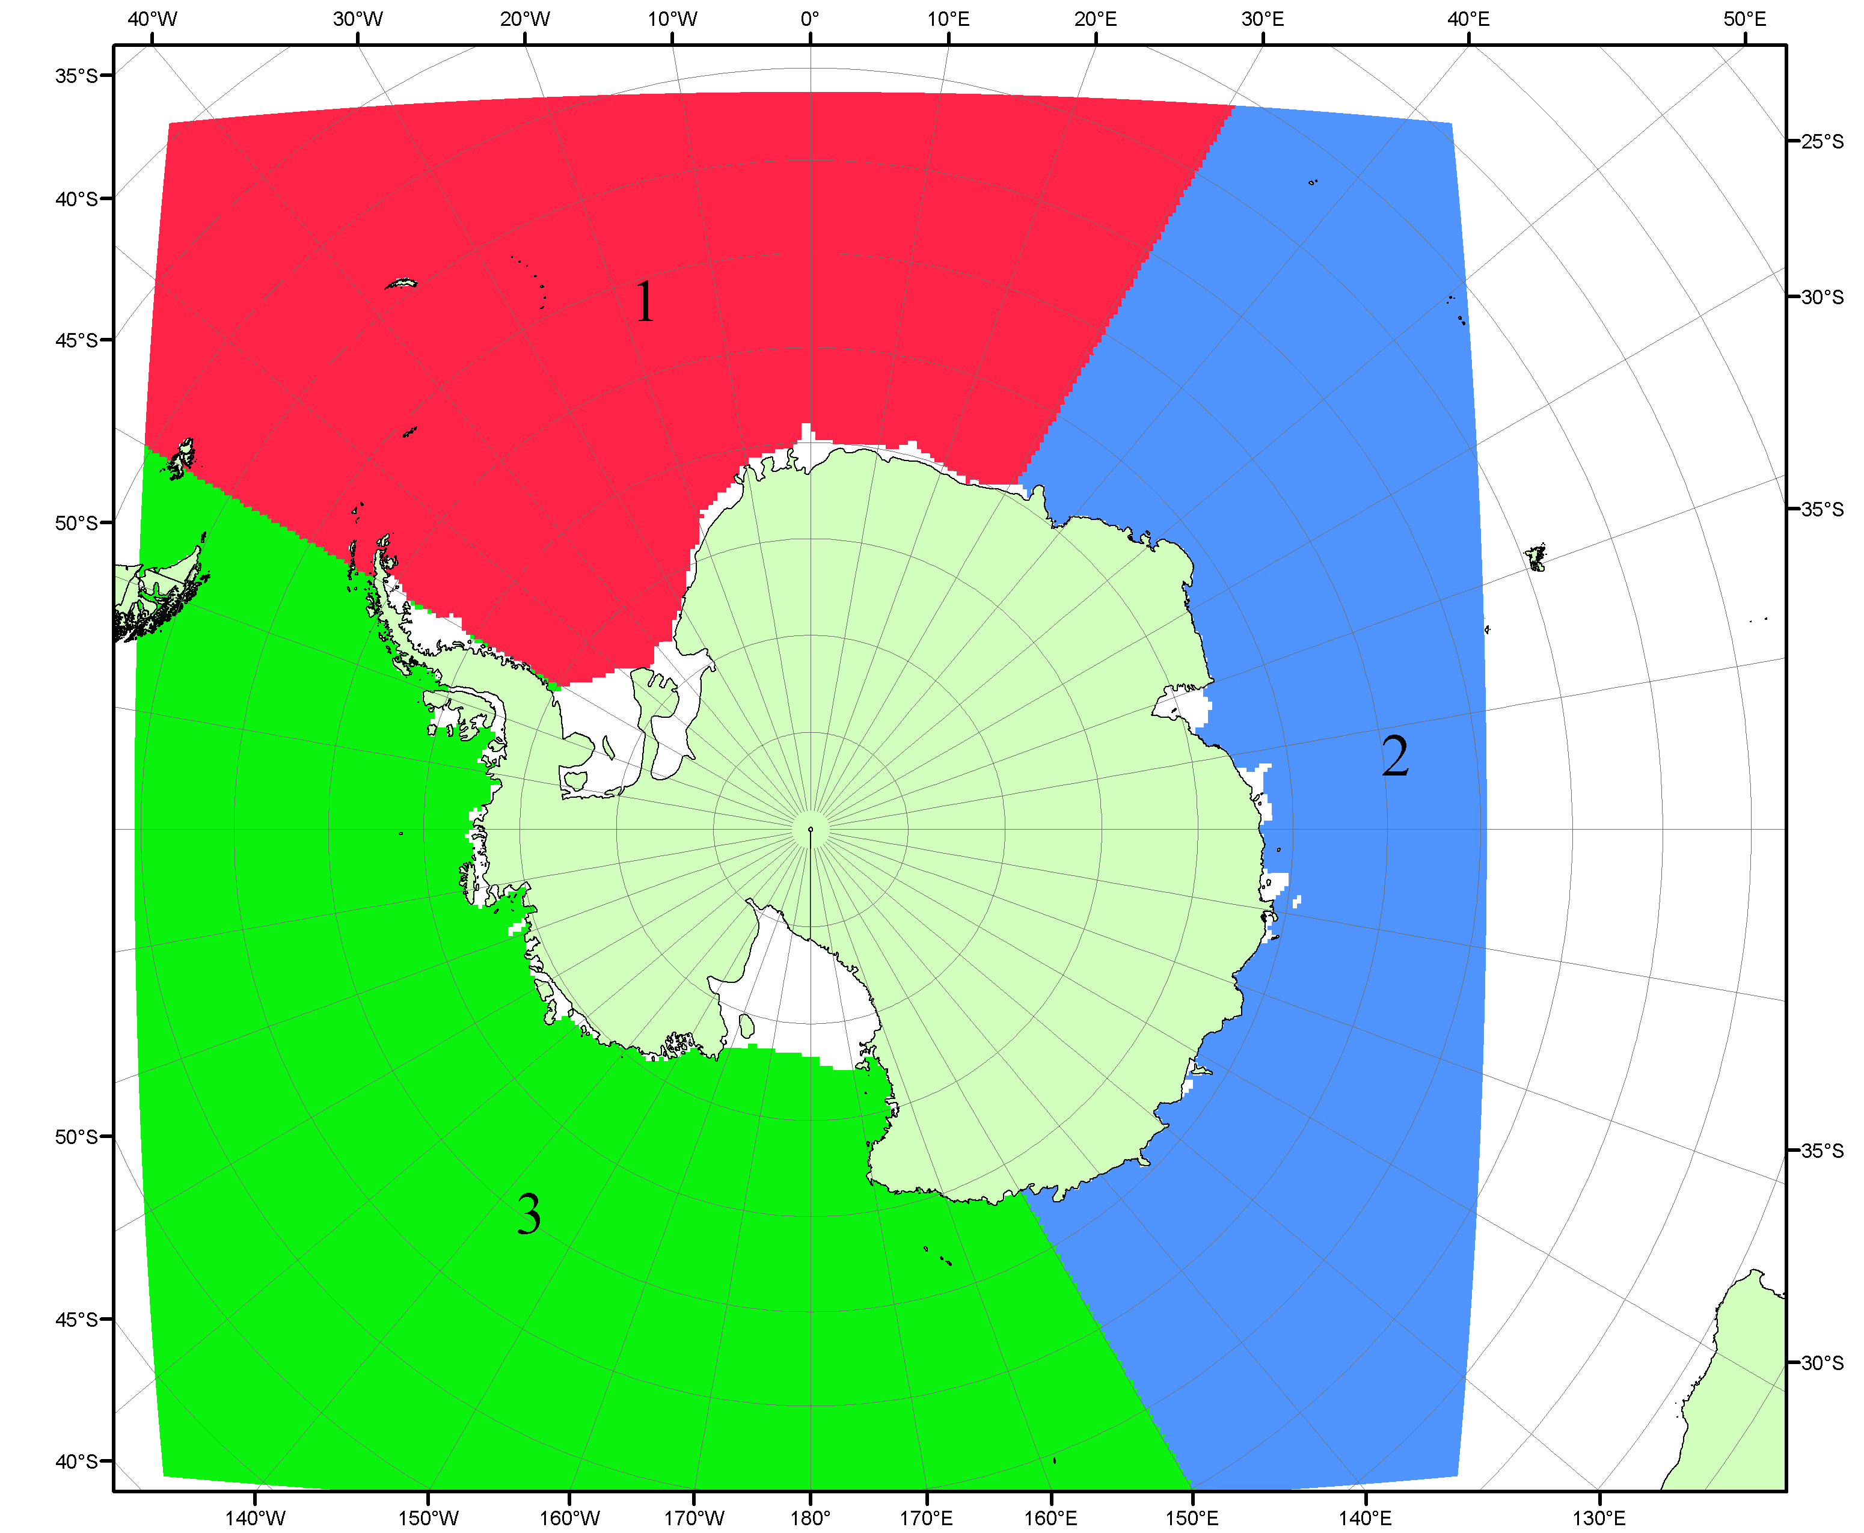

Рисунок П5 – Секторальное деление Южного океана. 1 - Атлантический сектор (60°W-30°E, море Уэдделла); 2 - Индоокеанский сектор (30°E-150°E, моря Космонавтов, Содружества, Моусона); 3 - Тихоокеанский сектор (150°E-60°W, моря Росса, Беллинсгаузена)

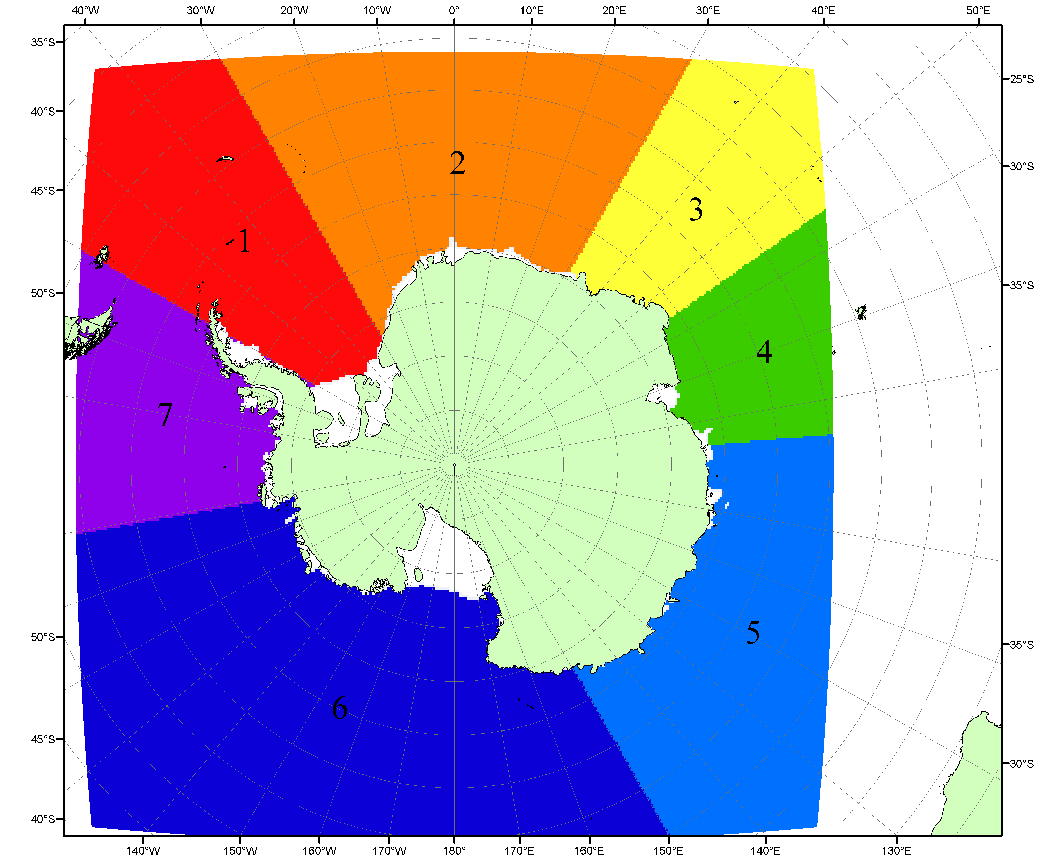

Рисунок П6 – Моря Южного океана. 1 – Западная часть моря Уэдделла; 2- Восточная часть моря Уэдделла; 3 – Море Космонавтов; 4 – море Содружества; 5 – море Моусона; 6 – море Росса; 7 – Море Беллинсгаузена.

Список источников

1. Атлас океанов. Северный Ледовитый океан. – 1980. М: Изд. ГУНИО МО СССР ВМФ – 184 с.
2. Атлас океанов. Термины. Понятия. Справочные таблицы. - Изд. ВМФ МО СССР.-1980.
3. Границы океанов и морей. – 1960. Л.: Изд. ГУНИО ВМФ. – 51 с.
4. Andersen, S., R. Tonboe, L. Kaleschke, G. Heygster, and L. T. Pedersen, Intercomparison of passive microwave sea ice concentration retrievals over the high-concentration Arctic sea ice.// J. Geophys. Res. – 2007. – Vol. 112. C08004, doi:10.1029/2006JC003543.
5. Cavalieri, D., C. Parkinson, P. Gloersen, and H. J. Zwally. 1996, updated 2008. Sea Ice Concentrations from Nimbus-7 SMMR and DMSP SSM/I Passive Microwave Data, [1978.10.26 – 2007.12.31]. Boulder, Colorado USA: National Snow and Ice Data Center. Digital media.
6. Meier, W., F. Fetterer, K. Knowles, M. Savoie, M. J. Brodzik. 2006, updated quarterly. Sea Ice Concentrations from Nimbus-7 SMMR and DMSP SSM/I Passive Microwave Data, [2008.01.01 – 2008.03.25]. Boulder, Colorado USA: National Snow and Ice Data Center. Digital media.
7. Maslanik, J., and J. Stroeve. 1999, updated daily. Near-Real-Time DMSP SSM/I-SSMIS Daily Polar Gridded Sea Ice Concentrations, [2008.03.26 – present moment]. Boulder, Colorado USA: National Snow and Ice Data Center. Digital media.
8. Ice Chart Colour Code Standard. - JCOMM Technical Report Series No. 24, 2004, WMO/TD-No.1215. (http://jcomm.info/index.php?option=com_oe&task=viewDocumentRecord&docID=4914)
9. JAXA GCOM-W1 ("SHIZUKU") Data Providing Service - http://gcom-w1.jaxa.jp/index.html
10. ACNFS on Internet - http://www7320.nrlssc.navy.mil/hycomARC
11. Posey, P.G., E.J. Metzger, A.J. Wallcraft, O.M Smedstad and M.W. Phelps, 2010: Validation of the 1/12° Arctic Cap Nowcast/Forecast System (ACNFS). Naval Report NRL/MR/7320-10-9287, Stennis Space Center, MS.

